Министерство науки и высшего образования Российской Федерации
федеральное государственное автономное образовательное учреждение
высшего образования
«Санкт-Петербургский политехнический университет Петра Великого»
(ФГАОУ ВО «СПбПУ»)
Институт среднего профессионального образования

ОТЧЕТ
по учебной практике (по профилю специальности)

по профессиональному модулю ПМ.04 «Сопровождение и обслуживание программного обеспечения компьютерных систем»
(код и наименование)

Специальность 09.02.07 «Информационные системы и программирование»
(код и наименование специальности)

Студент(ка) II курса 24290907/3092 группы

Климов Фёдор Юрьевич
(ФИО полностью)

Место прохождения практики: ФГАОУ ВО СПбПУ Петра Великого
Институт СПО, учебно-вычислительный центр, пр. Энгельса д.23
(наименование и адрес организации)

Период прохождения практики
с «09» февраля 2026 г. по «07» марта 2026 г.

Руководитель практики Васильев С.Ю.
от учебной организации (подпись) (расшифровка подписи)

Итоговая оценка по практике _______________________________________
М.П.

Санкт-Петербург
2026 г.
СОГЛАСОВАНО
Председатель ПЦК
________/_______________
«_____» _________ 202__ г.

ЗАДАНИЕ
на учебную практику (по профилю специальности)

по профессиональному модулю ПМ.04 «Сопровождение и обслуживание программного обеспечения компьютерных систем»
(код и наименование)

Специальность 09.02.07 «Информационные системы и программирование»
(код и наименование специальности)

Студент(ка) II курса 24290907/3092 группы

Климов Фёдор Юрьевич
(ФИО полностью)

Место прохождения практики: ФГАОУ ВО СПбПУ Петра Великого
Институт СПО, учебно-вычислительный центр, пр. Энгельса д.23
(наименование и адрес организации)

Период прохождения практики
с «09» февраля 2026 г. по «07» марта 2026 г.

Виды работ, обязательные для выполнения (переносится из программы, соответствующего ПМ):
- Создание HTML- документа
- Работа в JS с использованием React.js

Индивидуальное задание: Вариант 12

Задание выдал с «09» февраля 2026 г. Васильев С.Ю. (подпись) (Ф.И.О.)

Задание получил с «09» февраля 2026 г. Климов Ф.Ю.
(подпись) (Ф.И.О.)
Министерство науки и высшего образования Российской Федерации
федеральное государственное автономное образовательное учреждение
высшего образования
«Санкт-Петербургский политехнический университет Петра Великого»
(ФГАОУ ВО «СПбПУ»)
Институт среднего профессионального образования

ДНЕВНИК
прохождения учебной практики
(по профилю специальности)

по профессиональному модулю ПМ.04 «Сопровождение и обслуживание программного обеспечения компьютерных систем»
(код и наименование)

Специальность 09.02.07 «Информационные системы и программирование»
(код и наименование специальности)

Студент(ка) II курса 24290907/3092 группы

Климов Фёдор Юрьевич
(ФИО полностью)

Место прохождения практики: ФГАОУ ВО СПбПУ Петра Великого
Институт СПО, учебно-вычислительный центр, пр. Энгельса д.23
(наименование и адрес организации)

Период прохождения практики
с «09» февраля 2026 г. по «07» марта 2026 г.

Руководитель с места Васильев С.Ю.
прохождения практики (подпись) (расшифровка подписи)

Санкт-Петербург
2026 г.
Содержание дневника

Дата | Виды выполненных работ и заданий по программе практики | Подпись руководителя практики
1 | 2 | 3
09.02.2026 | Изучение структуры НТМL-документа. Работа с семантическими тегами. Работа с бегущей строкой, гиперссылками.
10.02.2026 | Варианты подключение документа CSS. Редактирование текста в CSS. Применение псевдоэлементов, псевдоклассов.
11.02.2026 | Применение стационарного оформления сайта в HTML-документе
12.02.2026 | Flexbox/Grid, адаптивная верстка. Оформление таблиц и списков
13.02.2026 | Работа с формами. Валидация форм на HTML5 и CSS
14.02.2026 | Работа с фреймами и iframe
16.02.2026 | Медиа-элементы. Организация вставки изображений, аудио и видео
17.02.2026 | Разработка адаптивного макета при помощи гибкой сетки
18.02.2026 | Создание веб-страниц при помощи табличной, блочной, семантической версток
19.02.2026 | Использование свойства «transform» и переходов
20.02.2026 | Дизайн навигационного меню
21.02.2026 | Основы JavaScript в HTML. Синтаксис, переменные, типы данных
24.02.2026 | Работа с DOM и событиями в JavaScript  Подключение внешних файлов. Создание анимации с применением JavaScript
25.02.2026 | Работа с DOM и событиями в JavaScript  Общий дизайн страниц в CSS. CSS Custom Properties - переменные
26.02.2026 | Работа с DOM и событиями в JavaScript  CSS анимации и трансформации
27.02.2026 | Препроцессоры CSS (SASS/SCSS)
28.02.2026 | Основы React.js: компоненты, JSX, props
02.03.2026 | State и жизненный цикл компонентов в React
03.03.2026 | React Hooks (useState, useEffect)
04.03.2026 | Работа с формами в React
05.03.2026 | Маршрутизация в React (React Router)
06.03.2026 | Оптимизация веб-страниц. Accessibility (a11y)
07.03.2026 | Кроссбраузерная верстка и тестирование

Содержание
Введение 7
Создание списков в НТМL-документе 8
Подключение CSS к HTML-документу 14
Работа с таблицами и списками 17
Формы 25
Фреймы 29
Вставка 37
Работа с блоками 41
Верстка 48
Трансформация и анимация 59
Навигационные панели и слайдеры 66
PolyVision 77
Заключение 131

Введение
Я ожидаю освоить ряд навыков фронтенд-разработки. Я желаю освоить работу с HTML и CSS: создание таблиц и списков, форм, фреймов, навигационных панелей и слайдеров, владеть вставкой медиа файлов, работать с блоками. Я хочу научится анимации в CSS и вёрстке. В конечном итоге я хочу разработать многостраничный сайт по фронтенд-разработке.

Создание списков в НТМL-документе
Я создал веб-страницу, содержащую список игр в которые я играл, хотел бы поиграть, и серий, в которые играл (Рисунок 1).
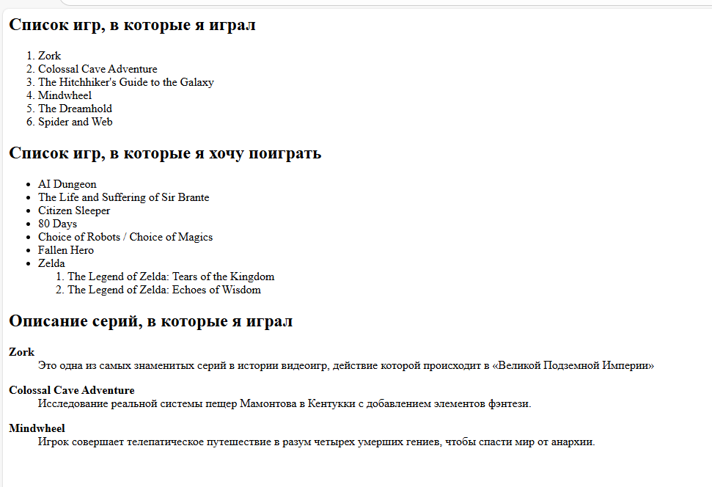
Рисунок 1 – Веб-страница со списком
Код:
<HTML>
<HEAD>
<TITLE> ФИО Список сотрудников </TITLE>
</HEAD>
<BODY>
<H2>Список игр, в которые я играл</H2>
<OL>
<LI>Zork
<LI>Colossal Cave Adventure
<LI>The Hitchhiker's Guide to the Galaxy
<LI>Mindwheel
<LI>The Dreamhold
<LI>Spider and Web
</OL>

<H2>Список игр, в которые я хочу поиграть</H2>
<UL>
<LI>AI Dungeon
<LI>The Life and Suffering of Sir Brante
<LI>Citizen Sleeper
<LI>80 Days
<LI>Choice of Robots / Choice of Magics
<LI>Fallen Hero
<LI>Zelda
<OL>
<LI>The Legend of Zelda: Tears of the Kingdom
<LI>The Legend of Zelda: Echoes of Wisdom
</OL>
</UL>

<H2>Описание серий, в которые я играл</H2>
<DL>
<DT>
<B>Zork</B>
<DD>Это одна из самых знаменитых серий в истории видеоигр, действие которой происходит в «Великой Подземной Империи»</DD>
</DT>
</DL>
<DL>
<DT>
<B>Colossal Cave Adventure </B>
<DD>Исследование реальной системы пещер Мамонтова в Кентукки с добавлением элементов фэнтези.</DD>
</DT>
</DL>
<DL>
<DT>
<B>Mindwheel</B>
<DD>Игрок совершает телепатическое путешествие в разум четырех умерших гениев, чтобы спасти мир от анархии.</DD>
</DT>
</DL>
</ВОDУ>
</HTML>

Я создал html-таблицу, содержащую расписание занятий на неделю (Рисунок 2).
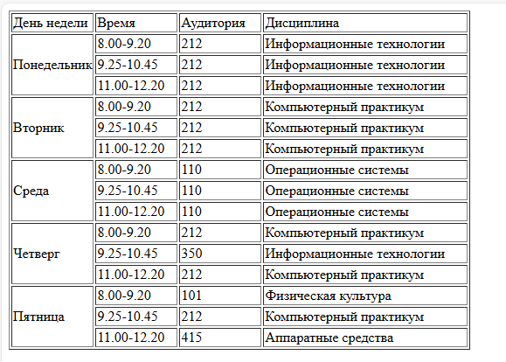
Рисунок 2 – Веб-страница с таблицей
Код:
<TABLE BORDER="1">
<TR>
<TD WIDTH="90px">День недели</TD>
<TD WIDTH="90">Время</TD>
<TD WIDTH="90px">Аудитория</TD>
<TD WIDTH="230px">Дисциплина</TD>
</TR>

<TR>
<TD ROWSPAN="3">Понедельник</TD>
<TD>8.00-9.20</TD>
<TD>212</TD>
<TD>Информационные технологии</TD>
</TR>
<TR>
<TD>9.25-10.45</TD>
<TD>212</TD>
<TD>Информационные технологии</TD>
</TR>
<TR>
<TD>11.00-12.20</TD>
<TD>212</TD>
<TD>Информационные технологии</TD>
</TR>

<TR>
<TD ROWSPAN="3">Вторник</TD>
<TD>8.00-9.20</TD>
<TD>212</TD>
<TD>Компьютерный практикум</TD>
</TR>
<TR>
<TD>9.25-10.45</TD>
<TD>212</TD>
<TD>Компьютерный практикум</TD>
</TR>
<TR>
<TD>11.00-12.20</TD>
<TD>212</TD>
<TD>Компьютерный практикум</TD>
</TR>

<TR>
<TD ROWSPAN="3">Среда</TD>
<TD>8.00-9.20</TD>
<TD>110</TD>
<TD>Операционные системы</TD>
</TR>
<TR>
<TD>9.25-10.45</TD>
<TD>110</TD>
<TD>Операционные системы</TD>
</TR>
<TR>
<TD>11.00-12.20</TD>
<TD>110</TD>
<TD>Операционные системы</TD>
</TR>

<TR>
<TD ROWSPAN="3">Четверг</TD>
<TD>8.00-9.20</TD>
<TD>212</TD>
<TD>Компьютерный практикум</TD>
</TR>
<TR>
<TD>9.25-10.45</TD>
<TD>350</TD>
<TD>Информационные технологии</TD>
</TR>
<TR>
<TD>11.00-12.20</TD>
<TD>212</TD>
<TD>Компьютерный практикум</TD>
</TR>

<TR>
<TD ROWSPAN="3">Пятница</TD>
<TD>8.00-9.20</TD>
<TD>101</TD>
<TD>Физическая культура</TD>
</TR>
<TR>
<TD>9.25-10.45</TD>
<TD>212</TD>
<TD>Компьютерный практикум</TD>
</TR>
<TR>
<TD>11.00-12.20</TD>
<TD>415</TD>
<TD>Аппаратные средства</TD>
</TR>

</TABLE>

Подключение CSS к HTML-документу
Я создал веб-страницу (Рисунок 3) с оформлением через внешнюю таблицу стилей и import, через внутренние и встроенные стили. Я использовал псевдоклассы :hover и :active, а также псевдоэлементы ::selection и ::after.
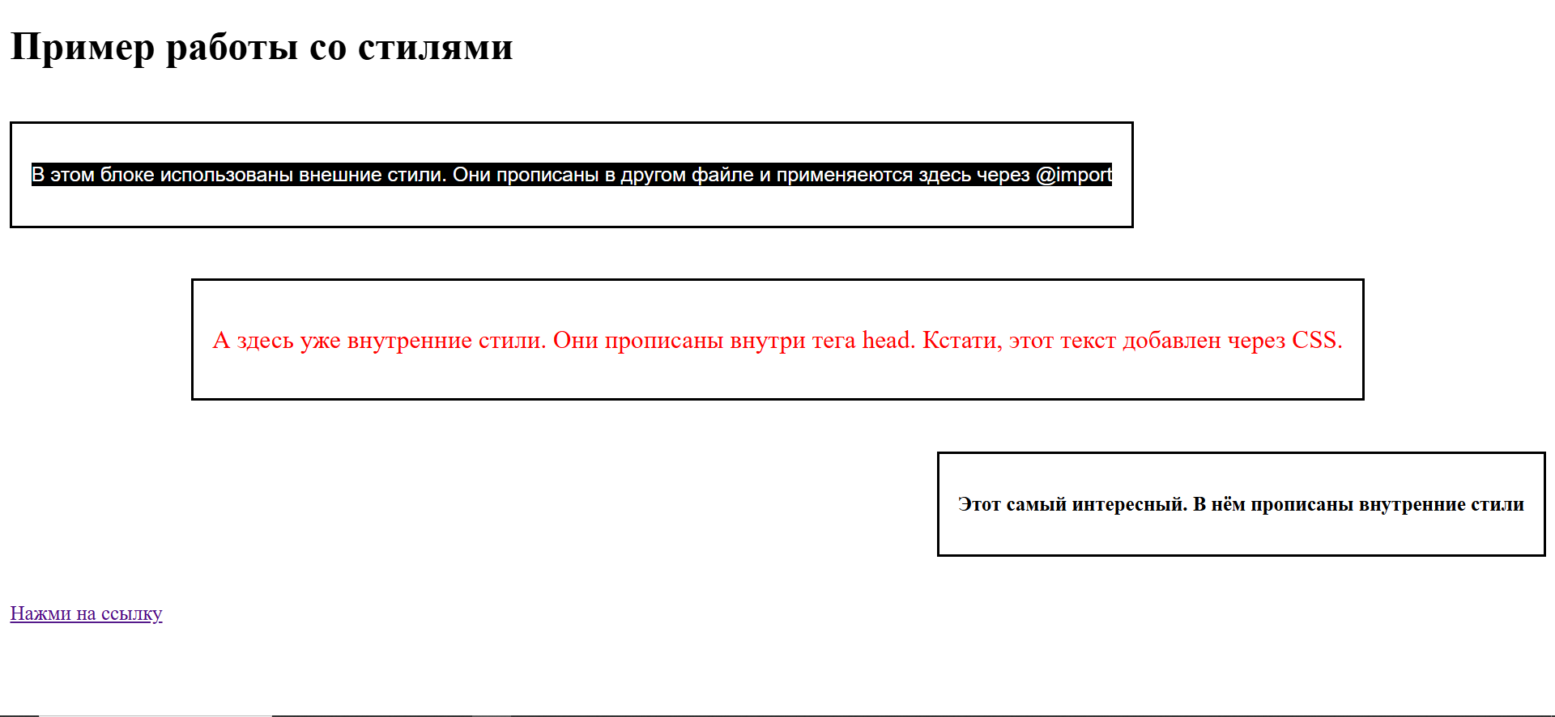
Рисунок 3 – Веб-страница
Код html:
<!DOCTYPE html>
<html lang="ru">
<head>
<meta charset="UTF-8">
<meta name="viewport" content="width=device-width, initial-scale=1.0">
<title>Стили</title>

<style>
@import url("styles.css");
</style>

<style>
.in_file {
color: red;
font-size: 20px;
text-align: center;
}
</style>
</head>
<body>
<h1>Пример работы со стилями</h1>

<div>
<section>
<p class="out_file">
В этом блоке использованы внешние стили. Они прописаны в другом файле
и применяеются здесь через @import
</p>
</section>
</div>

<div class="in_file">
<section>
<p class="in_file">
А здесь уже внутренние стили.
Они прописаны внутри тега head.
</p>
</section>
</div>

<div style="text-align: right;">
<section>
<p style="font-weight: bold;">
Этот самый интересный.
В нём прописаны встроенные стили
</p>
</section>
</div>

<p><a href="https://google.com" target="_blank">Нажми на ссылку</a></p>

</body>
</html>
Код CSS:
p::selection {
color: purple;
}

p.out_file {
color: white;
background-color: black;
font-family: Arial;
}

p.in_file::after {
content: "Кстати, этот текст добавлен через CSS. ";
}

section {
border: 2px solid black;
padding: 15px;
margin: 20px 0;
display: inline-block;
}

a:hover {
color: red;
}

a:active {
color: green;
}

Работа с таблицами и списками
Я создал веб-страницу с таблицей успеваемости студентов по семестрам (Рисунок 4), а также с нумерованным списком с details и вложенным списком с тремя видами списков (Рисунок 5).
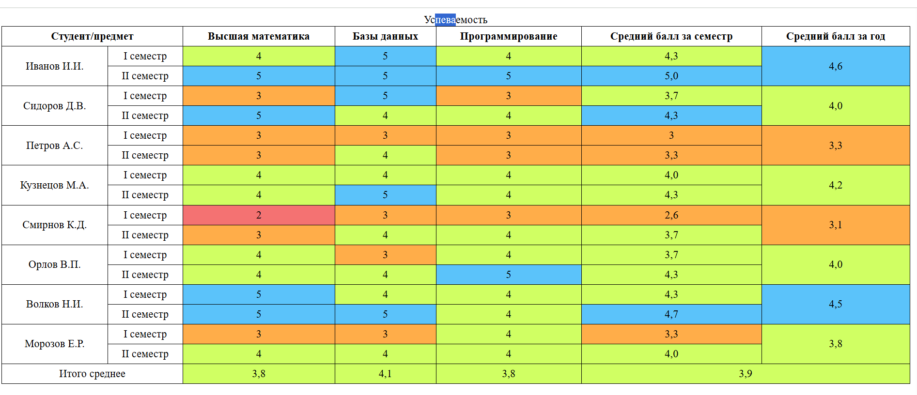
Рисунок 4 - Таблица
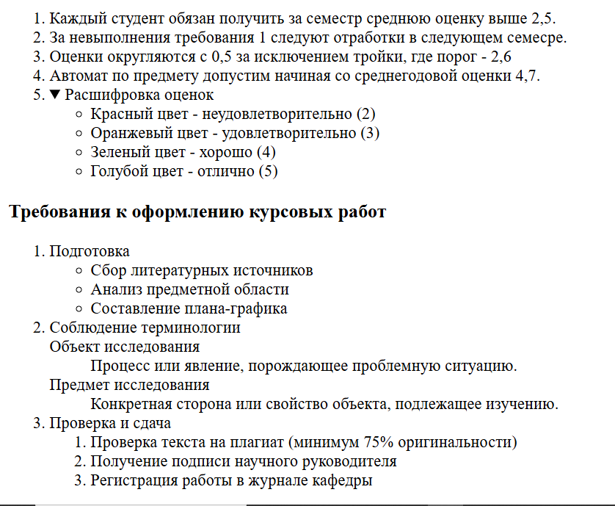
Рисунок 5 – Нумерованный и вложенные списки
Код html:
<!DOCTYPE html>
<html lang="ru">
<head>
<meta charset="UTF-8">
<meta name="viewport" content="width=device-width, initial-scale=1.0">
<title>Успеваемость</title>
<link rel="stylesheet" href="styles.css">
</head>
<body>
<table>
<caption>Успеваемость</caption>
<tr>
<th colspan="2">Студент/предмет</th>
<th>Высшая математика</th>
<th>Базы данных</th>
<th>Программирование</th>
<th>Средний балл за семестр</th>
<th>Средний балл за год</th>
</tr>

<tr>
<td rowspan="2">Иванов И.И.</td>
<td>I семестр</td>
<td class="nice">4</td>
<td class="good">5</td>
<td class="nice">4</td>
<td class="nice">4,3</td>
<td rowspan="2" class="good">4,6</td>
</tr>

<tr>
<td>II семестр</td>
<td class="good">5</td>
<td class="good">5</td>
<td class="good">5</td>
<td class="good">5,0</td>
</tr>

<tr>
<td rowspan="2">Сидоров Д.В.</td>
<td>I семестр</td>
<td class="ok">3</td>
<td class="good">5</td>
<td class="ok">3</td>
<td class="nice">3,7</td>
<td rowspan="2" class="nice">4,0</td>
</tr>

<tr>
<td>II семестр</td>
<td class="good">5</td>
<td class="nice">4</td>
<td class="nice">4</td>
<td class="good">4,3</td>
</tr>

<tr>
<td rowspan="2">Петров А.С.</td>
<td>I семестр</td>
<td class="ok">3</td>
<td class="ok">3</td>
<td class="ok">3</td>
<td class="ok">3</td>
<td rowspan="2" class="ok">3,3</td>
</tr>

<tr>
<td>II семестр</td>
<td class="ok">3</td>
<td class="nice">4</td>
<td class="ok">3</td>
<td class="ok">3,3</td>
</tr>

<tr>
<td rowspan="2">Кузнецов М.А.</td>
<td>I семестр</td>
<td class="nice">4</td>
<td class="nice">4</td>
<td class="nice">4</td>
<td class="nice">4,0</td>
<td rowspan="2" class="nice">4,2</td>
</tr>

<tr>
<td>II семестр</td>
<td class="nice">4</td>
<td class="good">5</td>
<td class="nice">4</td>
<td class="nice">4,3</td>
</tr>

<tr>
<td rowspan="2">Смирнов К.Д.</td>
<td>I семестр</td>
<td class="bad">2</td>
<td class="ok">3</td>
<td class="ok">3</td>
<td class="ok">2,6</td>
<td rowspan="2" class="ok">3,1</td>
</tr>

<tr>
<td>II семестр</td>
<td class="ok">3</td>
<td class="nice">4</td>
<td class="nice">4</td>
<td class="nice">3,7</td>
</tr>

<tr>
<td rowspan="2">Орлов В.П.</td>
<td>I семестр</td>
<td class="nice">4</td>
<td class="ok">3</td>
<td class="nice">4</td>
<td class="nice">3,7</td>
<td rowspan="2" class="nice">4,0</td>
</tr>

<tr>
<td>II семестр</td>
<td class="nice">4</td>
<td class="nice">4</td>
<td class="good">5</td>
<td class="nice">4,3</td>
</tr>

<tr>
<td rowspan="2">Волков Н.И.</td>
<td>I семестр</td>
<td class="good">5</td>
<td class="nice">4</td>
<td class="nice">4</td>
<td class="nice">4,3</td>
<td rowspan="2" class="good">4,5</td>
</tr>

<tr>
<td>II семестр</td>
<td class="good">5</td>
<td class="good">5</td>
<td class="nice">4</td>
<td class="good">4,7</td>
</tr>

<tr>
<td rowspan="2">Морозов Е.Р.</td>
<td>I семестр</td>
<td class="ok">3</td>
<td class="ok">3</td>
<td class="nice">4</td>
<td class="ok">3,3</td>
<td rowspan="2" class="nice">3,8</td>
</tr>

<tr>
<td>II семестр</td>
<td class="nice">4</td>
<td class="nice">4</td>
<td class="nice">4</td>
<td class="nice">4,0</td>
</tr>

<tr>
<td colspan="2">Итого среднее</td>
<td class="nice">3,8</td>
<td class="nice">4,1</td>
<td class="nice">3,8</td>
<td colspan="2" class="nice">3,9</td>
</tr>
</table>

<ol>
<li>Каждый студент обязан получить за семестр среднюю оценку выше 2,5.</li>
<li>За невыполнения требования 1 следуют отработки в следующем семесре.</li>
<li>Оценки округляются с 0,5 за исключением тройки, где порог - 2,6</li>
<li>Автомат по предмету допустим начиная со среднегодовой оценки 4,7.</li>
<li>
<details>
<summary>Расшифровка оценок</summary>
<ul>
<li>Красный цвет - неудовлетворительно (2)</li>
<li>Оранжевый цвет - удовлетворительно (3)</li>
<li>Зеленый цвет - хорошо (4)</li>
<li>Голубой цвет - отлично (5)</li>
</ul>
</details>
</li>
</ol>

<h3>Требования к оформлению курсовых работ</h3>

<ol>
<li>Подготовка
<ul>
<li>Сбор литературных источников</li>
<li>Анализ предметной области</li>
<li>Составление плана-графика</li>
</ul>
</li>

<li>Соблюдение терминологии
<dl>
<dt>Объект исследования</dt>
<dd>Процесс или явление, порождающее проблемную ситуацию.</dd>

<dt>Предмет исследования</dt>
<dd>Конкретная сторона или свойство объекта, подлежащее изучению.</dd>
</dl>
</li>

<li>Проверка и сдача
<ol>
<li>Проверка текста на плагиат (минимум 75% оригинальности)</li>
<li>Получение подписи научного руководителя</li>
<li>Регистрация работы в журнале кафедры</li>
</ol>
</li>
</ol>
</body>
</html>
Код CSS:
table {
width: 100%;
border-collapse: collapse;
}

table, th, td {
border: 1px solid;
}

th, td {
text-align: center;
padding: 5px;
}

th:hover, td:hover {
background-color: #bebebe;
}

.bad {
background-color: #f47272;
}

.ok {
background-color: #ffad49;
}

.nice {
background-color: #d0ff63;
}

.good {
background-color: #5bc3fa;
}

Формы
Я сделал HTML-документ, в котором разместил форму заявки, анкеты и регистрации с применением 5 и более типов соответствующих элементов (Рисунки 6-7).
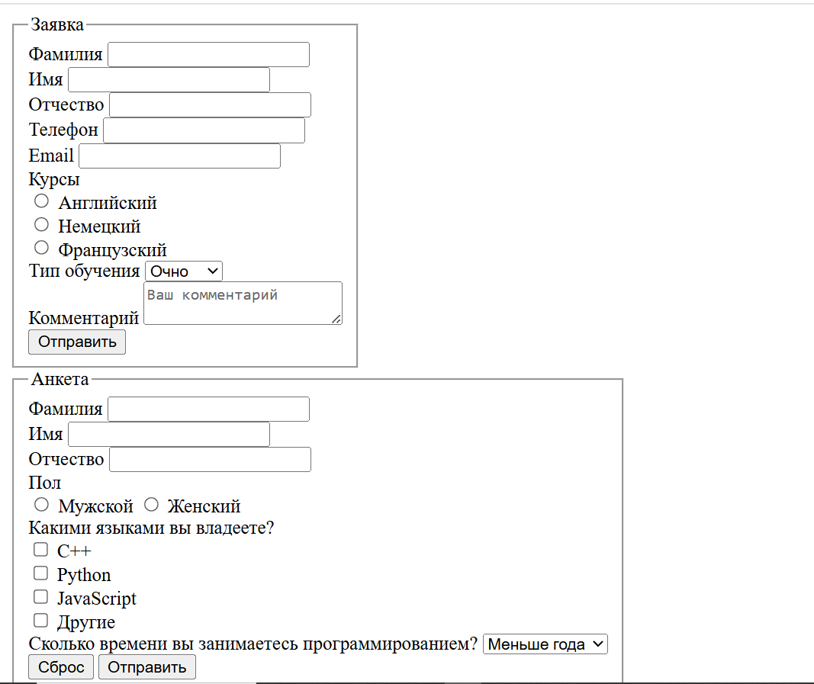
Рисунок 6 – Формы заявки и анкеты на веб-странице
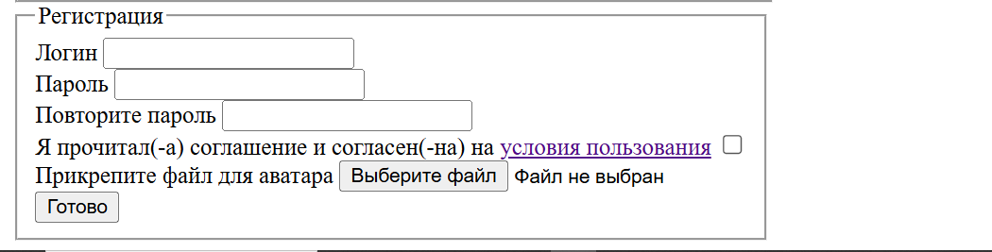
Рисунок 7 – Форма регистрации на веб-странице
Код:
<!DOCTYPE html>
<html lang="ru">
<head>
<meta charset="UTF-8">
<meta name="viewport" content="width=device-width, initial-scale=1.0">
<title>Формы</title>
</head>
<body>
<form action="" method="post">
<fieldset style="display: inline-block;">
<legend>Заявка</legend>
<label for="surname1">Фамилия</label>
<input type="text" id="surname1" name="surname"><br>

<label for="name1">Имя</label>
<input type="text" id="name1" name="name"><br>

<label for="patronymic1">Отчество</label>
<input type="text" id="patronymic1" name="patronymic"><br>

<label for="number">Телефон</label>
<input type="text" id="number" name="number"><br>

<label for="email">Email</label>
<input type="text" id="email" name="email"><br>

<label>Курсы</label><br>
<input type="radio" id="en" name="lang1" value="en">
<label for="en">Английский</label><br>
<input type="radio" id="de" name="lang1" value="de">
<label for="de">Немецкий</label><br>
<input type="radio" id="fr" name="lang1" value="fr">
<label for="fr">Французский</label><br>

<label for="type_edu">Тип обучения</label>
<select id="type_edu" name="type_edu">
<option>Очно</option>
<option>Заочно</option>
</select><br>

<label for="comment">Комментарий</label>
<textarea id="comment" name="comment" placeholder="Ваш комментарий"></textarea><br>

<input type="submit" value="Отправить">
</fieldset>
</form>

<form action="" method="post">
<fieldset style="display: inline-block;">
<legend>Анкета</legend>
<label for="surname2">Фамилия</label>
<input type="text" id="surname2" name="surname"><br>

<label for="name2">Имя</label>
<input type="text" id="name2" name="name"><br>

<label for="patronymic2">Отчество</label>
<input type="text" id="patronymic2" name="patronymic"><br>

<label for="sex">Пол</label><br>
<input type="radio" id="man" name="sex" value="man">
<label for="man">Мужской</label>

<input type="radio" id="woman" name="sex" value="woman">
<label for="woman">Женский</label><br>

<label for="lang2">Какими языками вы владеете?</label><br>
<input type="checkbox" id="cpp" name="cpp">
<label for="cpp">C++</label><br>
<input type="checkbox" id="py" name="py">
<label for="py">Python</label><br>
<input type="checkbox" id="js" name="js">
<label for="js">JavaScript</label><br>
<input type="checkbox" id="any" name="any">
<label for="any">Другие</label><br>

<label for="exp">Сколько времени вы занимаетесь программированием?</label>
<select id="exp" name="exp">
<option>Меньше года</option>
<option>1-2 года</option>
<option>2-5 лет</option>
<option>Больше 5 лет</option>
</select><br>

<input type="reset" value="Сброс">
<input type="submit" value="Отправить">
</fieldset>
</form>

<form action="" method="post">
<fieldset style="display: inline-block;">
<legend>Регистрация</legend>
<label for="login">Логин</label>
<input type="text" id="login" name="login"><br>

<label for="password3">Пароль</label>
<input type="password" id="password3" name="password"><br>

<label for="repassword">Повторите пароль</label>
<input type="password" id="repassword" name="repassword"><br>

<label for="agree">Я прочитал(-а) соглашение и согласен(-на) на <a href="">условия пользования</a></label>
<input type="checkbox" id="agree"><br>

<label for="avatar">Прикрепите файл для аватара</label>
<input type="file" id="avatar" name="avatar"><br>

<input type="submit" value="Готово">
</fieldset>
</form>
</body>
</html>
Фреймы
Я сделал документ раскладки, а также документы содержания: заголовочный фрейм, фрейм меню и три документа для фрейма отображения информации. Я обеспечил смену страниц последнего с помощью кнопок на нём и фрейма меню. Расположил фреймы в хаотичном порядке (Рисунок 8).
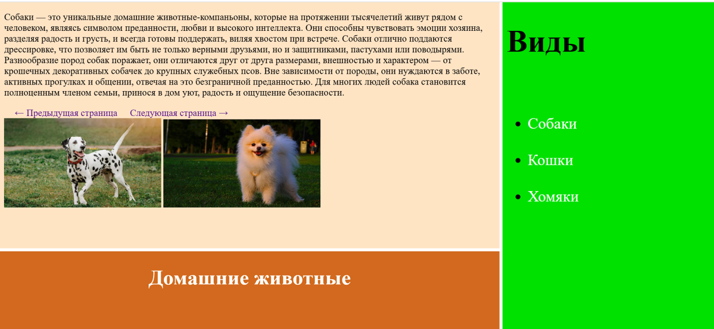
Рисунок 8 – Веб-страница
Код main.html (файла раскладки):
<!DOCTYPE html>
<html lang="ru">
<head>
<meta charset="UTF-8">
<meta name="viewport" content="width=device-width, initial-scale=1.0">
<title>Фреймы</title>
</head>
<frameset cols="70%,30%">
<frameset rows="75%, 25%">
<frame src="page1.html" name="content" noresize frameborder="0" style="background-color: #ffe4c4;">
<frame src="header.html" name="header" frameborder="0" noresize>
</frameset>
<frame src="menu.html" name="menu" frameborder="0" scrolling="no" noresize>
</frameset>
</html>
Код header.html (заголовочного фрейма):
<!DOCTYPE html>
<html lang="ru">
<head>
<meta charset="UTF-8">
<title>Заголовочный фрейм</title>
<style>
body {
background-color: #d2691e;
}

h1 {
font-size: 40px;
color: white;
text-align: center;
}
</style>
</head>
<body>
<h1>Домашние животные</h1>
</body>
</html>
Код menu.html (фрейма меню):
<!DOCTYPE html>
<html lang="ru">
<head>
<meta charset="UTF-8">
<title>Навигация</title>

<style>
body {
background-color: #00e100;
}

div {
font-size: 30px;
}

a {
color: white;
text-decoration: none;
}
</style>
</head>
<body>
<div>
<h1>Виды</h1><br>
<ul>
<li><a target="content" href="page1.html">Собаки</a></li><br>
<li><a target="content" href="page2.html">Кошки</a></li><br>
<li><a target="content" href="page3.html">Хомяки</a></li><br>
</ul>
</div>
</body>
</html>
Код page1.html (страницы информационного фрейма):
<!DOCTYPE html>
<html lang="ru">
<head>
<meta charset="UTF-8">
<title>Собаки</title>

<style>
p, a {
font-size: 18px;
}

a {
margin-left: 20px;
text-decoration: none;
}

img {
display: inline-block;
width: 300px;
}
</style>
</head>
<body>
<p>
Собаки — это уникальные домашние животные-компаньоны, которые на протяжении тысячелетий живут рядом с человеком,
являясь символом преданности, любви и высокого интеллекта. Они способны чувствовать эмоции хозяина,
разделяя радость и грусть, и всегда готовы поддержать, виляя хвостом при встрече.
Собаки отлично поддаются дрессировке, что позволяет им быть не только верными друзьями,
но и защитниками, пастухами или поводырями.<br>
Разнообразие пород собак поражает, они отличаются друг
от друга размерами, внешностью и характером — от крошечных декоративных собачек
до крупных служебных псов. Вне зависимости от породы, они нуждаются в заботе, активных прогулках и общении,
отвечая на это безграничной преданностью. Для многих людей собака становится полноценным членом семьи,
принося в дом уют, радость и ощущение безопасности.
</p>

<div>
<a target="content" href="page3.html">← Предыдущая страница</a>
<a target="content" href="page2.html">Следующая страница →</a>
</div>

<img src="https://img.freepik.com/premium-photo/dalmatian-dog-playing-green-grass-cute-black-white_269841-391.jpg?semt=ais_hybrid&w=740">
<img src="https://resizer.mail.ru/p/7105f88c-f8b5-5ae1-a875-0d6d3ab5eb73/AQAOXh640I60zZS5perzA_h4EGjMq0uJJGVoJ1NbSiDH4GuoTyTNgRVnbhFBnAUEV2nHdoyrpKPBLoDKtE7LsVrrdCA.jpg">
</body>
</html>
Код page2.html (страницы информационного фрейма):
<!DOCTYPE html>
<html lang="ru">
<head>
<meta charset="UTF-8">
<title>Кошки</title>

<style>
p, a {
font-size: 18px;
}

a {
margin-left: 20px;
text-decoration: none;
}

img {
display: inline-block;
width: 300px;
}
</style>
</head>
<body>
<p>
Кошки — это удивительные домашние питомцы, которые привносят в дом атмосферу уюта,
спокойствия и загадочности. В отличие от собак, они обладают более независимым характером,
но при этом глубоко привязываются к своим владельцам. Кошка способна превратить любое
жилище в настоящий очаг: её мерное мурчание и мягкое присутствие помогают снять
напряжение после долгого дня и создают ощущение душевного комфорта.
Эти животные поражают своей грацией и чистоплотностью.<br>
Кошки — прирожденные охотники
с острыми чувствами, но в домашних условиях они становятся мастерами отдыха, проводя
большую часть дня в поисках самого уютного уголка. Они не требуют обязательных прогулок
на улице, что делает их идеальными спутниками для городских жителей. Заводя кошку,
вы получаете не только ласкового друга, но и мудрого компаньона, который будет
ненавязчиво оберегать ваш покой.
</p>

<div>
<a target="content" href="page1.html">← Предыдущая страница</a>
<a target="content" href="page3.html">Следующая страница →</a>
</div>

<img src="https://halvamedia.sovcombank.ru/koty-17158562249IO0p.jpg">
<img src="https://img.freepik.com/premium-photo/gray-british-cat-sits-railing-country-house-outdoors-frosty-winter_1048944-10983390.jpg?semt=ais_hybrid&w=740">
</body>
</html>
Код page3.html (страницы информационного фрейма):
<!DOCTYPE html>
<html lang="ru">
<head>
<meta charset="UTF-8">
<title>Хомяки</title>

<style>
p, a {
font-size: 18px;
}

a {
margin-left: 20px;
text-decoration: none;
}

img {
display: inline-block;
width: 300px;
}
</style>
</head>
<body>
<p>
Хомяки — это очаровательные и неприхотливые питомцы, которые идеально
подходят для тех, кто ценит компактность и тишину. Несмотря на свои
маленькие размеры, каждый хомячок обладает уникальным характером: одни
могут быть любопытными и активными, другие — более спокойными и кроткими.
Это отличный выбор для первого домашнего животного, так как уход за
ними помогает детям учиться ответственности, а взрослым дарит возможность
наблюдать за забавными повадками зверька.<br>
Жизнь хомяка сосредоточена в его уютной клетке, которую можно превратить
настоящий парк развлечений с лабиринтами, туннелями и беговым колесом.
Наблюдение за тем, как зверек делает запасы за щеками или
усердно обустраивает свое гнездышко, отлично снимает стресс и вызывает улыбку.
Хомяки ведут преимущественно сумеречный образ жизни, поэтому они станут
прекрасными питомцами для тех, кто возвращается домой поздно вечером и хочет
немного отдохнуть, наблюдая за суетой маленького пушистого друга.
</p>

<div>
<a target="content" href="page2.html">← Предыдущая страница</a>
<a target="content" href="page1.html">Следующая страница →</a>
</div>

<img src="https://img.freepik.com/free-photo/cute-puppy-kitten-playing-with-toy-looking-adorable-generated-by-artificial-intelligence_188544-126324.jpg?semt=ais_hybrid">
<img src="https://media.istockphoto.com/id/2152411006/ru/фото/adorable-roborovski-hamster-eating-meals.jpg?s=612x612&w=0&k=20&c=Vkr0K-C4HFeb9nNSf7pAr7EdT8FcYSuzE1Z2hz7E40E=">
</body>
</html>

Вставка
Я создал HTML-документ с 2 фреймами. В первом я разместил карту-изображений в качестве навигационного меню. Во втором я сделал отображение информации: изображение, gif, видео и аудио. С помощью кнопок на обоих фреймах можно сменять страницы (Рисунок 9).
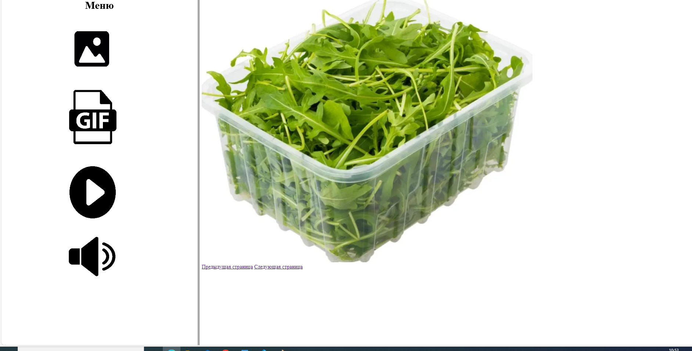
Рисунок 9 – Веб-страница
Код main.html (основного файла):
<!DOCTYPE html>
<html lang="ru">
<head>
<meta charset="UTF-8">
<meta name="viewport" content="width=device-width, initial-scale=1.0">
<title>Главная</title>
</head>
<frameset cols="28%, *">
<frame src="menu.html" name="menu">
<frame src="image.html" name="info">
</frameset>
</html>
Код menu.html (фрейма с навигационным меню):
<!DOCTYPE html>
<html lang="ru">
<head>
<meta charset="UTF-8">
<title>Меню</title>
</head>
<body>
<h1 style="text-align: center;">Меню</h1>
<img src="files/menu.png" alt="Меню" usemap="#menu">
<map name="menu">
<area shape="rect" coords="211, 37, 317 142" href="image.html" target="info" alt="Фото">
<area shape="rect" coords="197, 212, 343 375" href="gif.html" target="info" alt="Gif">
<area shape="circle" coords="268, 529, 78" href="video.html" target="info" alt="Видео">
<area shape="rect" coords="191, 651, 342 785" href="audio.html" target="info" alt="Аудио">
</map>
</body>
</html>
Код image.html (страницы фрейма с изображением):
<!DOCTYPE html>
<html lang="ru">
<head>
<meta charset="UTF-8">
<title>Фото</title>
</head>
<body>
<img src="https://dixy.ru/upload/iblock/4b2/35sehm1g6ib565vxiprer6rfadg3dp8t.webp" alt="Рукола" width="1000px">

<br>
<a href="audio.html" target="info">Предыдущая страница</a>
<a href="gif.html" target="info">Следующая страница</a>
</body>
</html>
Код gif.html (страницы фрейма с gif):
<!DOCTYPE html>
<html lang="ru">
<head>
<meta charset="UTF-8">
<title>Gif</title>
</head>
<body>
<img src="https://gifs.obs.ru-moscow-1.hc.sbercloud.ru/ec0cf020eb6e4ee90d0979725dd61ae14d602ffa8789b9d6459d4580c4a3d662.gif" alt="Рукола" width="1200px">

<br>
<a href="image.html" target="info">Предыдущая страница</a>
<a href="video.html" target="info">Следующая страница</a>
</body>
</html>
Код video.html (страницы фрейма с видео):
<!DOCTYPE html>
<html lang="ru">
<head>
<meta charset="UTF-8">
<title>Видео</title>
</head>
<body>
<video height="600" width="1300" controls="controls" autoplay>
<source src="files/video.mp4" type="video/mp4">
Ваш бразуер не поддерживает видео
</video>

<br>
<a href="gif.html" target="info">Предыдущая страница</a>
<a href="audio.html" target="info">Следующая страница</a>
</body>
</html>
Код audio.html (страницы фрейма с аудио):
<!DOCTYPE html>
<html lang="ru">
<head>
<meta charset="UTF-8">
<title>Аудио</title>
</head>
<body>
<div style="text-align: center;">
<audio height="900" width="1400" controls="controls" autoplay loop>
<source src="files/audio.mp3" type="audio/mp3">
Ваш бразуер не поддерживает аудио
</audio>
</div>

<br>
<a href="video.html" target="info">Предыдущая страница</a>
<a href="image.html" target="info">Следующая страница</a>
</body>
</html>

Работа с блоками
Я создал HTML-документ, в котором продемонстрировал работу z-index, clamp(), свойств position, границ и overflow. Я создал сетку при помощи Flexbox. Также я описал и предоставил примеры свойств grid-контейнера и grid-элементов (Рисунки 10-11).
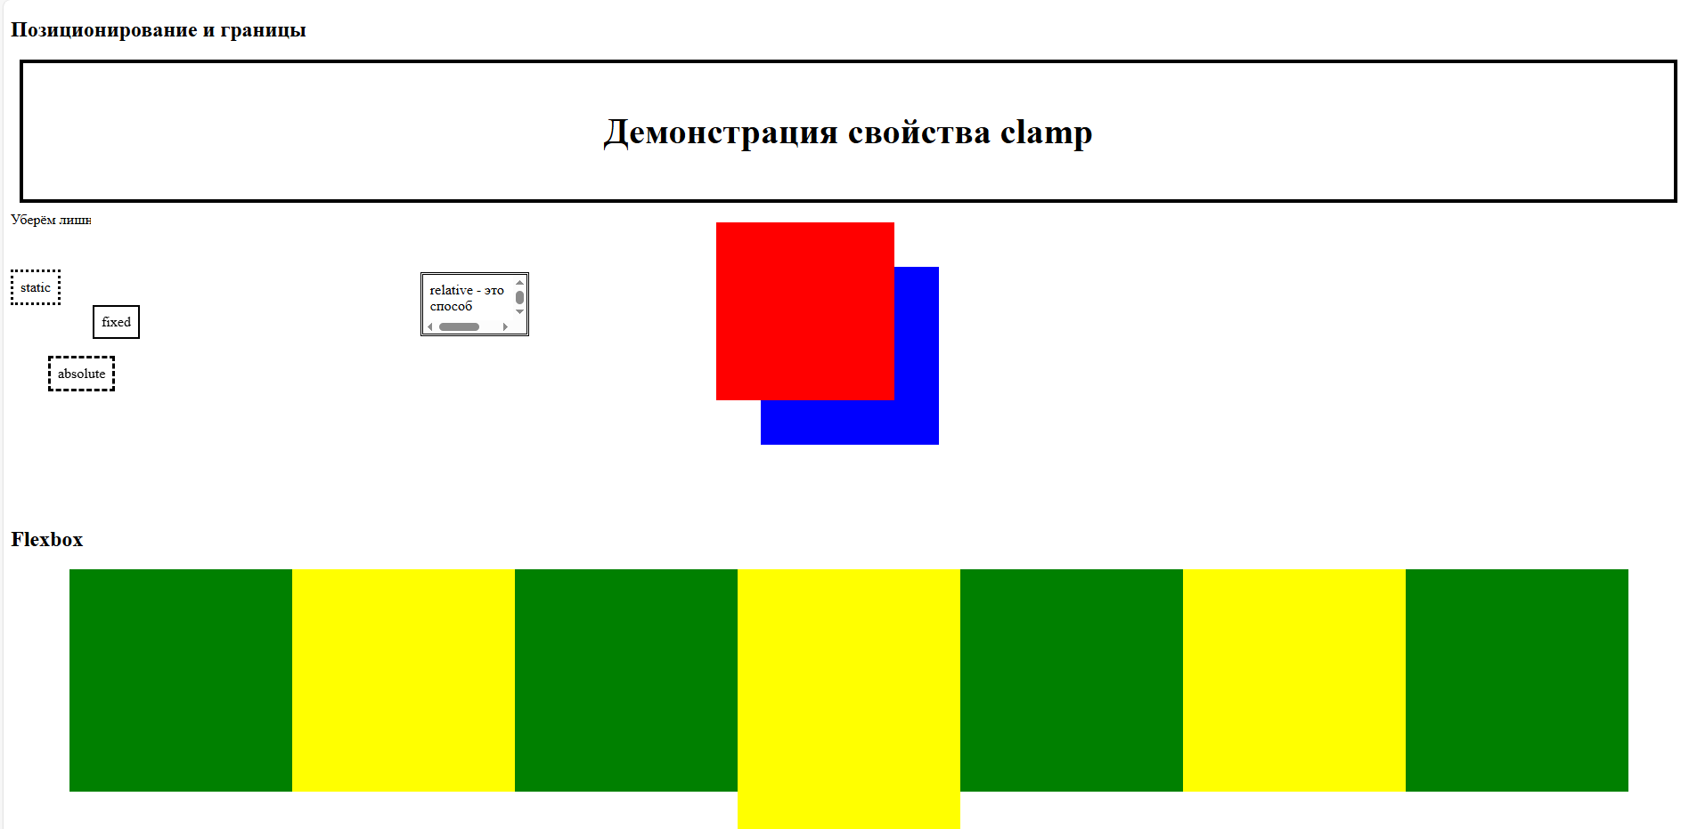
Рисунок 10 – Веб-страница
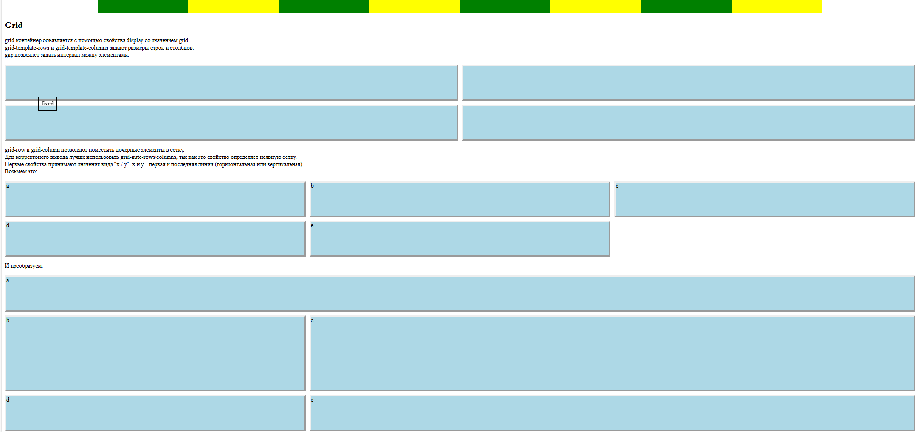
Рисунок 11 – Веб-страница
Код HTML:
<!DOCTYPE html>
<html lang="ru">
<head>
<meta charset="UTF-8">
<meta name="viewport" content="width=device-width, initial-scale=1.0">
<title>Границы и позиционирование</title>
<link rel="stylesheet" href="styles.css">
</head>
<body>
<h2>Позиционирование и границы</h2>

<div class="box red"></div>
<div class="box blue"></div>

<div class="clamp">
<h4>Демонстрация свойства clamp</h4>
</div>

<div>
<div class="hidden">Уберём лишнее</div>
<div class="static">static</div>
<div class="fixed">fixed</div>
<div class="absolute">absolute</div>
<div class="relative">
relative - это способ позиционирования элемента, при
котором он смещается относительно своего исходного места в потоке
документа, сохраняя при этом исходное пространство
</div>
</div>

<div class="flex-box">
<h2>Flexbox</h2>
<div class="flex-container">
<div class="item green"></div>
<div class="item yellow"></div>
<div class="item green"></div>
<div class="item yellow"></div>
<div class="item green"></div>
<div class="item yellow"></div>
<div class="item green"></div>
<div class="item yellow"></div>
</div>
</div>

<h2>Grid</h2>

<div>
<p>
grid-контейнер объявляется с помощью свойства display со значением grid.<br>
grid-template-rows и grid-template-columns задают размеры строк и столбцов.<br>
gap позвоялет задать интервал между элементами.
</p>

<div class="grid-container1">
<div class="grid-item"></div>
<div class="grid-item"></div>
<div class="grid-item"></div>
<div class="grid-item"></div>
</div>

<p>
grid-row и grid-column позволяют поместить дочерные элементы в сетку.<br>
Для корректоного вывода лучше использовать grid-auto-rows/columns, так как
это свойство определяет неявную сетку.<br>
Первые свойства принимают значения вида "x / y". x и y - первая и последняя
линии (горизонтальная или вертикальная).<br>
Возьмём это:
</p>

<div class="grid-container2">
<div class="grid-item">a</div>
<div class="grid-item">b</div>
<div class="grid-item">c</div>
<div class="grid-item">d</div>
<div class="grid-item">e</div>
</div>

<p>И преобразуем:</p>

<div class="grid-container2">
<div class="grid-item a">a</div>
<div class="grid-item b">b</div>
<div class="grid-item c">c</div>
<div class="grid-item d">d</div>
<div class="grid-item e">e</div>
</div>
</div>
</body>
</html>
Код CSS:
.box {
position: absolute;
width: 200px;
height: 200px;
}

.red {
background: red;
top: 250px;
left: 800px;
z-index: 2;
}

.blue {
background: blue;
top: 300px;
left: 850px;
z-index: 1;
}

.clamp {
border: 4px solid black;
margin: 10px;
text-align: center;
}

h4 {
font-size: clamp(8px, 15vw, 40px);
}

.hidden {
overflow: hidden;
width: 90px;
white-space: nowrap;
}

.static {
display: inline-block;
position: static;
border-style: dotted;
padding: 8px;
}

.fixed {
position: fixed;
left: 100px;
border-width: 2px;
border-style: solid;
padding: 8px;
}

.absolute {
position: absolute;
top: 400px;
left: 50px;
border-style: dashed;
padding: 8px;
}

.relative {
display: inline-block;
position: relative;
top: 50px;
left: 400px;
border-style: double;
padding: 8px;
height: 50px;
width: 100px;
overflow: scroll;
}

.flex-box {
margin-top: 250px;
}

.flex-container {
display: flex;
align-items: center;
justify-content: center;
flex-wrap: wrap;
}

.item {
width: 250px;
height: 250px;
}

.green {
background: green;
}

.yellow {
background: yellow;
}

.grid-container1 {
display: grid;
grid-template-columns: 1fr 1fr;
grid-template-rows: 100px 100px;
gap: 10px;
}

.grid-item {
background: lightblue;
border: 4px outset;
}

.grid-container2 {
display: grid;
grid-template-columns: 1fr 1fr 1fr;
grid-auto-rows: 100px;
gap: 10px;
}

.a {
grid-column: 1 / 4;
}

.b {
grid-row: 2 / 4;
}

.c {
grid-column: 2 / 4;
grid-row: 2 / 4;
}

.e {
grid-column: 2 / 4;
}

Верстка
Я создал 3 HTML-документа с применением табличной, блочной и семантической вёрсток, сделал их адаптивными под размер окна (Рисунки 12-14).
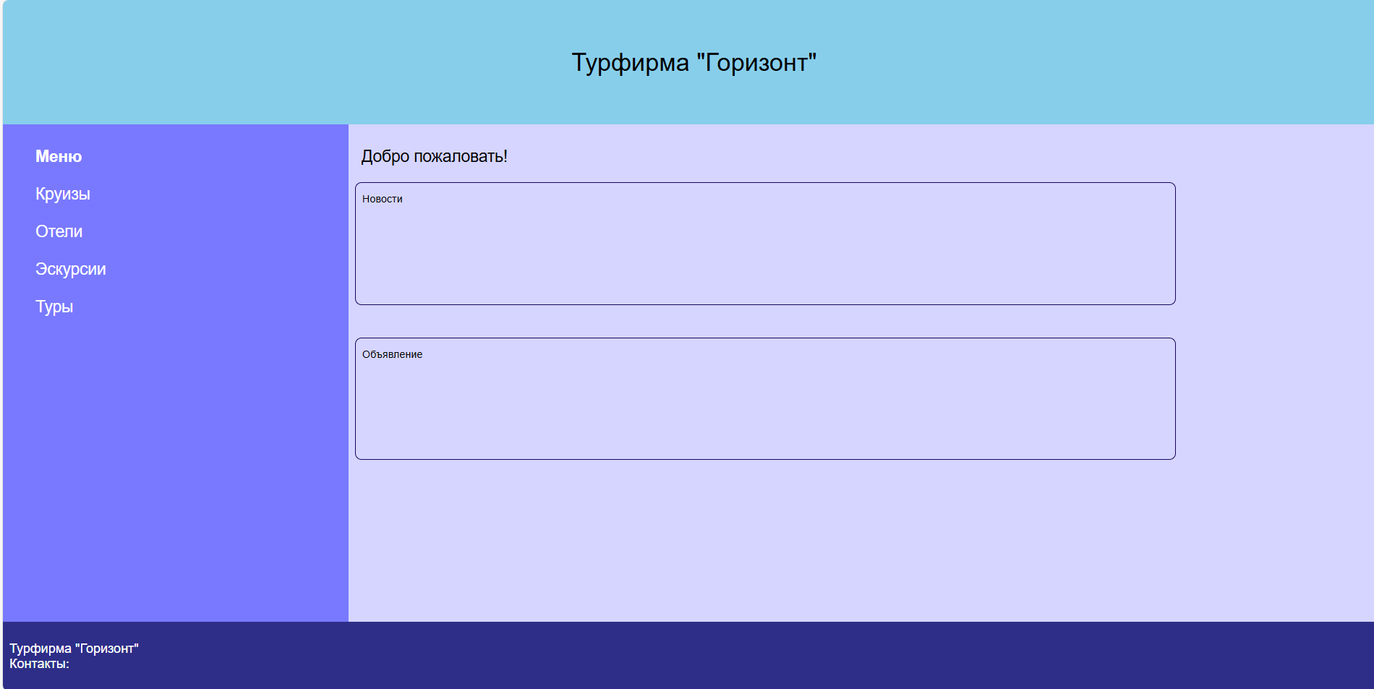
Рисунок 12 – Табличная вёрстка
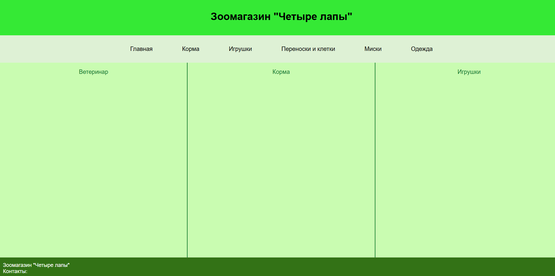
Рисунок 13 – Блочная вёрстка
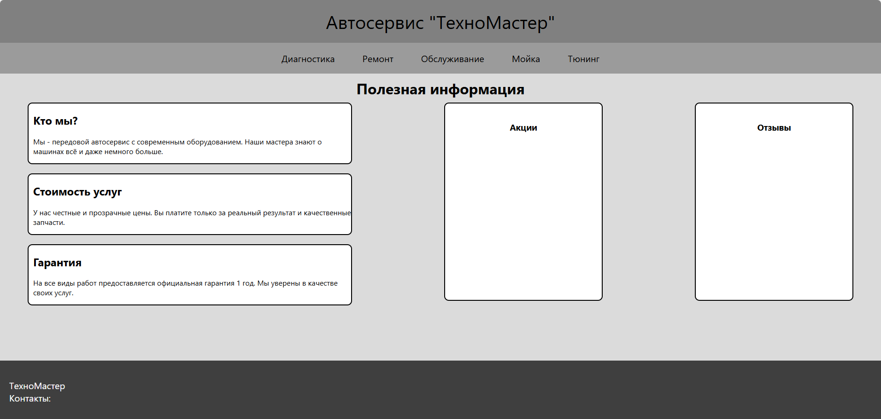
Рисунок 14 – Семантическая вёрстка
Код table.html:
<!DOCTYPE html>
<html lang="ru">
<head>
<meta charset="UTF-8">
<meta name="viewport" content="width=device-width, initial-scale=1.0">
<title>Горизонт</title>

<style>
html, body {
height: 100%;
margin: 0;
padding: 0;
font-family: sans-serif;
}
table {
height: 100%;
width: 100%;
}

li:hover {
color: #5effa1;
}
</style>
</head>
<body>
<table border="0" cellpadding="10" cellspacing="0">
<tr style="background: skyblue; height: 18%;">
<td colspan="2" style="text-align: center; font-size: 38px;">
<p>Турфирма "Горизонт"</p>
</td>
</tr>

<tr>
<td width="25%" style="background: #7979ff; vertical-align: top; color: white; font-size: 25px;">
<ul style="list-style-type: none;">
<li><b>Меню</b></li><br>
<li>Круизы</li><br>
<li>Отели</li><br>
<li>Эскурсии</li><br>
<li>Туры</li>
</ul>
</td>

<td style="background: #d5d5ff; vertical-align: top;">
<p style="font-size: 25px; padding-left: 10px;">Добро пожаловать!</p>

<div style="border: 2px solid #17055a; border-radius: 10px; width: 80%; height: 25%;">
<p style="padding-left: 10px;">Новости</p>
</div>
<div style="border: 2px solid #17055a; border-radius: 10px; width: 80%; height: 25%; margin-top: 50px;">
<p style="padding-left: 10px;">Объявление</p>
</div>
</td>
</tr>

<tr>
<td colspan="2" style="background: #2e2e88; color: white; font-size: 20px; height: 10%;">
Турфирма "Горизонт"<br>
Контакты:
</td>
</tr>
</table>
</body>
</html>
Код block.html:
<!DOCTYPE html>
<html lang="ru">
<head>
<meta charset="UTF-8">
<meta name="viewport" content="width=device-width, initial-scale=1.0">
<title>Четыре лапы</title>

<style>
html, body {
height: 100%;
margin: 0;
padding: 0;
font-family: Arial;
}

#container {
display: flex;
flex-direction: column;
min-height: 100vh;
}

#header {
display: flex;
justify-content: center;
align-items: center;
padding: 20px 0;
background-color: #35e935;
}

#menu {
background-color: #def1d5;
padding: 15px 0;
}

ul {
display: flex;
justify-content: center;
gap: 100px;
padding: 20px;
margin: 0;
list-style: none;
font-size: 20px;
}

li:hover {
color: #35e935;
}

#content {
display: flex;
flex-grow: 1;
background-color: #c9fcb1;
}

.option {
text-align: center;
font-size: 20px;
color: #11752a;
}

#content1, #content2, #content3 {
width: 33.33%;
border-right: 2px #11752a solid;
box-sizing: border-box;
}

#content3 {
border-right: none;
}

#footer {
background-color: #337216;
color: white;
font-size: 18px;
padding: 16px 10px;
}
</style>
</head>
<body>
<div id="container">
<div id="header">
<h1 style="font-size: 35px;">Зоомагазин "Четыре лапы"</h1>
</div>

<div id="menu">
<ul>
<li>Главная</li>
<li>Корма</li>
<li>Игрушки</li>
<li>Переноски и клетки</li>
<li>Миски</li>
<li>Одежда</li>
</ul>
</div>

<div id="content">
<div id="content1">
<p class="option">Ветеринар</p>
</div>
<div id="content2">
<p class="option">Корма</p>
</div>
<div id="content3">
<p class="option">Игрушки</p>
</div>
</div>

<div id="footer">
Зоомагазин "Четыре лапы"<br>
Контакты:
</div>
</div>
</body>
</html>
Код semantic.html:
<!DOCTYPE html>
<html lang="ru">
<head>
<meta charset="UTF-8">
<meta name="viewport" content="width=device-width, initial-scale=1.0">
<title>Автосервис</title>

<style>
html, body {
height: 100%;
margin: 0;
padding: 0;
font-family: 'Segoe UI';
}

body {
display: flex;
flex-direction: column;
}

header {
display: flex;
justify-content: center;
align-items: center;
padding: 20px 0;
background-color: gray;
font-size: 40px;
}

nav {
background-color: #9b9b9b;
}

ul {
display: flex;
justify-content: center;
list-style: none;
padding: 0;
margin: 0;
background-color: #9b9b9b;
}

li {
padding: 20px 30px;
margin: 0;
font-size: 20px;
}

li:hover {
background-color: #6b6a6a;
}

section {
display: flex;
flex-direction: column;
align-items: center;
background-color: #dbdbdb;
padding-bottom: 50px;
}

h1 {
margin: 0;
padding: 10px 0;
flex-basis: auto;
}

#content {
display: flex;
flex-wrap: wrap;
justify-content: center;
align-items: stretch;
padding-bottom: 50px;
}

#info {
display: flex;
flex-direction: column;
}

article {
background-color: white;
border: 2px black solid;
border-radius: 10px;
width: 100%;
max-width: 700px;
margin-bottom: 20px;
}

article p, article h2 {
padding-left: 10px;
}

aside {
flex: 1 1 250px;
width: 300px;
margin: 0 0 30px 200px;
padding: 20px;
background-color: white;
border: 2px solid black;
border-radius: 10px;
}

aside h3 {
text-align: center;
}

footer {
display: flex;
padding: 20px 20px;
background-color: #3f3f3f;
color: white;
font-size: 20px;
}
</style>
</head>
<body>
<header>Автосервис "ТехноМастер"</header>

<nav>
<ul>
<div class="nav"><li>Диагностика</li></div>
<div class="nav"><li>Ремонт</li></div>
<div class="nav"><li>Обслуживание</li></div>
<div class="nav"><li>Мойка</li></div>
<div class="nav"><li>Тюнинг</li></div>
</ul>
</nav>

<section>
<h1>Полезная информация</h1>
<div id="content">
<div id="info">
<article>
<h2>Кто мы?</h2>
<p>
Мы - передовой автосервис с современным оборудованием.
Наши мастера знают о машинах всё и даже немного больше.
</p>
</article>

<article>
<h2>Стоимость услуг</h2>
<p>
У нас честные и прозрачные цены. Вы платите только
за реальный результат и качественные запчасти.
</p>
</article>

<article>
<h2>Гарантия</h2>
<p>
На все виды работ предоставляется официальная гарантия 1 год.
Мы уверены в качестве своих услуг.
</p>
</article>
</div>

<aside>
<h3>Акции</h3>
</aside>

<aside>
<h3>Отзывы</h3>
</aside>
</div>
</section>

<footer>
<p>
ТехноМастер<br>
Контакты:
</p>
</footer>

</body>
</html>

Трансформация и анимация
Я создал HTML-документ и создал в нём объекты с разными видами анимации и трансформации: прыгающий шарик, пять квадратов с разными свойствами (Рисунок 15), квадрат, который сталкивается с границей блока и меняет цвет (Рисунок 16).
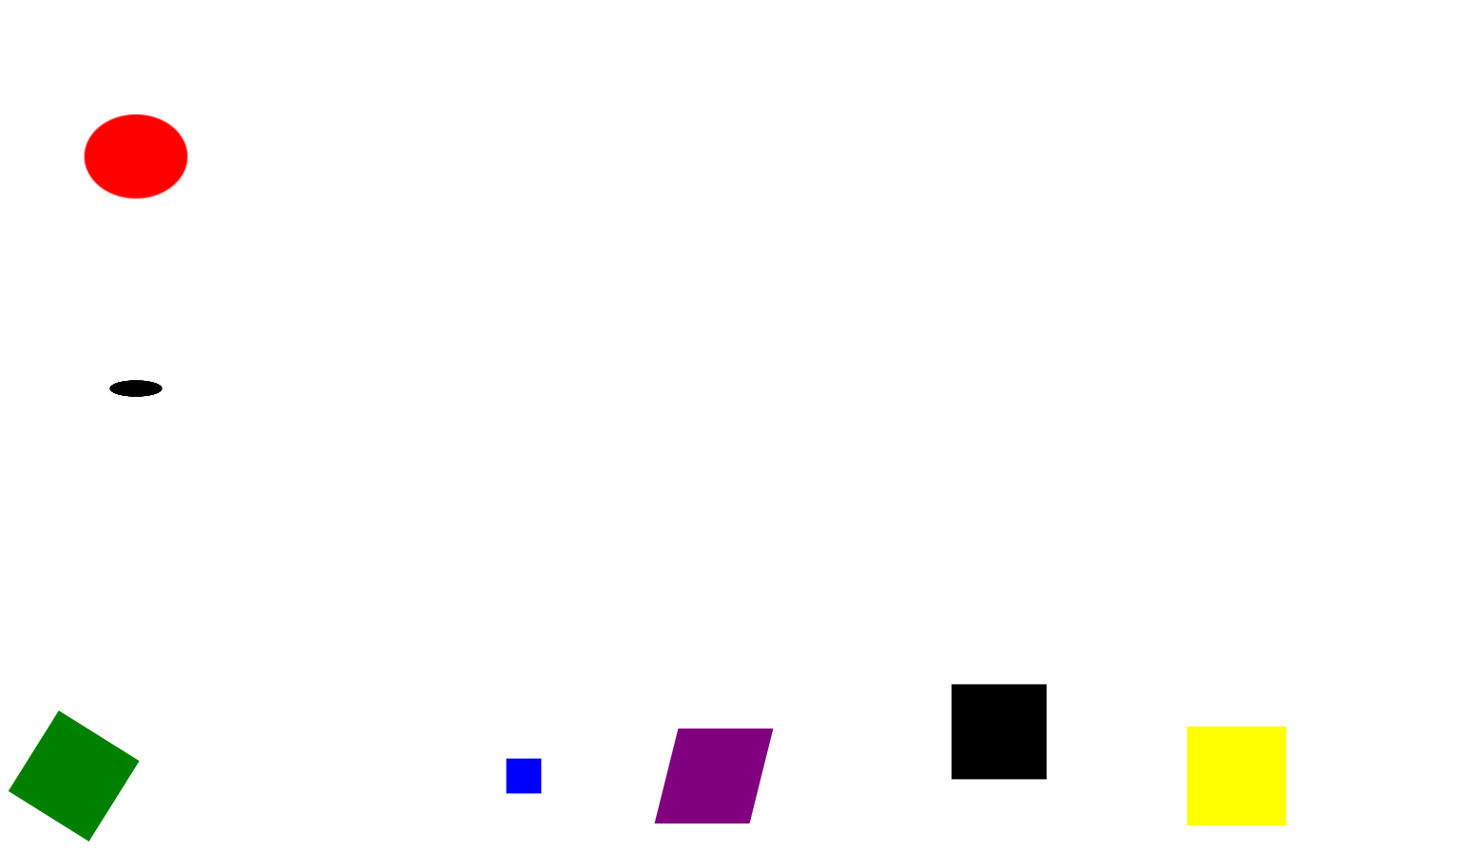
Рисунок 15 – Прыгающий шарик и пять квадратов
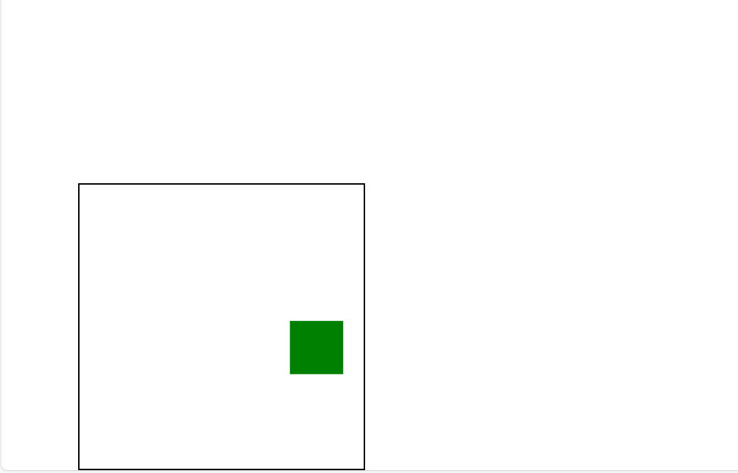
Рисунок 16 – Двигающийся квадрат в блоке
Код HTML:
<!DOCTYPE html>
<html lang="ru">
<head>
<meta charset="UTF-8">
<meta name="viewport" content="width=device-width, initial-scale=1.0">
<title>Анимация</title>

<link rel="stylesheet" href="styles.css">
</head>
<body>
<div id="ball"></div>
<div id="shadow"></div>

<div style="display: flex;">
<div class="item a"></div>
<div class="item b"></div>
<div class="item c"></div>
<div class="item d"></div>
<div class="item e"></div>
</div>

<div id="cage">
<div id="square"></div>
</div>
</body>
</html>
Код CSS:
#ball {
width: 100px;
height: 100px;
border-radius: 50%;
background: red;
position: absolute;
left: 100px;
z-index: 2;
animation: bounce 1.2s infinite;
transform-origin: bottom
}

#shadow {
width: 100px;
height: 100px;
border-radius: 50%;
background: black;
position: absolute;
left: 100px;
top: 400px;
z-index: 1;
animation: shadow 1.2s infinite;
}

.item {
width: 100px;
height: 100px;
margin-left: 100px;
position: relative;
left: 200px;
top: 800px;
}

.a {
background: green;
animation: rotate 3s infinite alternate linear;
}

.b {
background: blue;
animation: scale 2s infinite alternate;
}

.c {
background: purple;
animation: skew 1s infinite alternate linear;
}

.d {
background: black;
animation: move 2s infinite linear;
}

.e {
margin-left: 250px;
background: yellow;
transition: background 0.3s ease-in-out;
animation: attention 1.5s linear infinite alternate;
}

.e:hover {
background: red;
}

#cage {
width: 400px;
height: 400px;
border: 2px black solid;
position: relative;
left: 100px;
top: 1200px;
}

#square {
width: 75px;
height: 75px;
background: black;
position: relative;
top: 162.5px;
animation: moving 3s infinite linear;
}

@keyframes bounce {
from, to {
top: 400px;
transform: scaleY(0.6) scaleX(1.3);
animation-timing-function: ease-out;
}

50% {
top: 50px;
animation-timing-function: ease-in;
transform: scaleY(1) scaleX(1);
}
}

@keyframes shadow {
from, to {
transform: scale(1, 0.4);
animation-timing-function: ease-out;
}

50% {
animation-timing-function: ease-in;
transform: scale(0.4, 0.1);
}
}

@keyframes rotate {
from {
transform: translateX(0px) rotate(0deg);
}

to {
transform: translateX(-300px) rotate(-360deg);
}
}

@keyframes scale {
from {
transform: scale(1);
}

to {
transform: scale(0);
}
}

@keyframes skew {
from {
transform: skew(30deg, 0);
}

to {
transform: skew(-30deg, 0);
}
}

@keyframes move {
from {
transform: translate(0, 0);
}

25% {
transform: translate(100px, 0);
}

50% {
transform: translate(100px, -100px);
}

75% {
transform: translate(0, -100px);
}

to {
transform: translate(0, 0);
}
}

@keyframes attention {
from {
transform: scale(1);
}

to {
transform: scale(1.25);
}
}

@keyframes moving {
from, to {
transform: translate(0, 0);
background: black;
}

24.99% {
background: black;
}

25% {
transform: translate(162.5px, -162.5px);
background: blue;
}

49.99% {
background: blue;
}

50% {
transform: translate(325px, 0);
background: green;
}

74.99% {
background: green;
}

75% {
transform: translate(162.5px, 162.5px);
background: purple;
}

99.99% {
background: purple;
}
}

Навигационные панели и слайдеры
Я создал в Figma макеты навигационного меню и выпадающей
боковой панели (Рисунок 17). Затем я сделал их в HTML-документах (Рисунки 18-19). Я создал слайдер в HTML с анимацией (Рисунок 20).
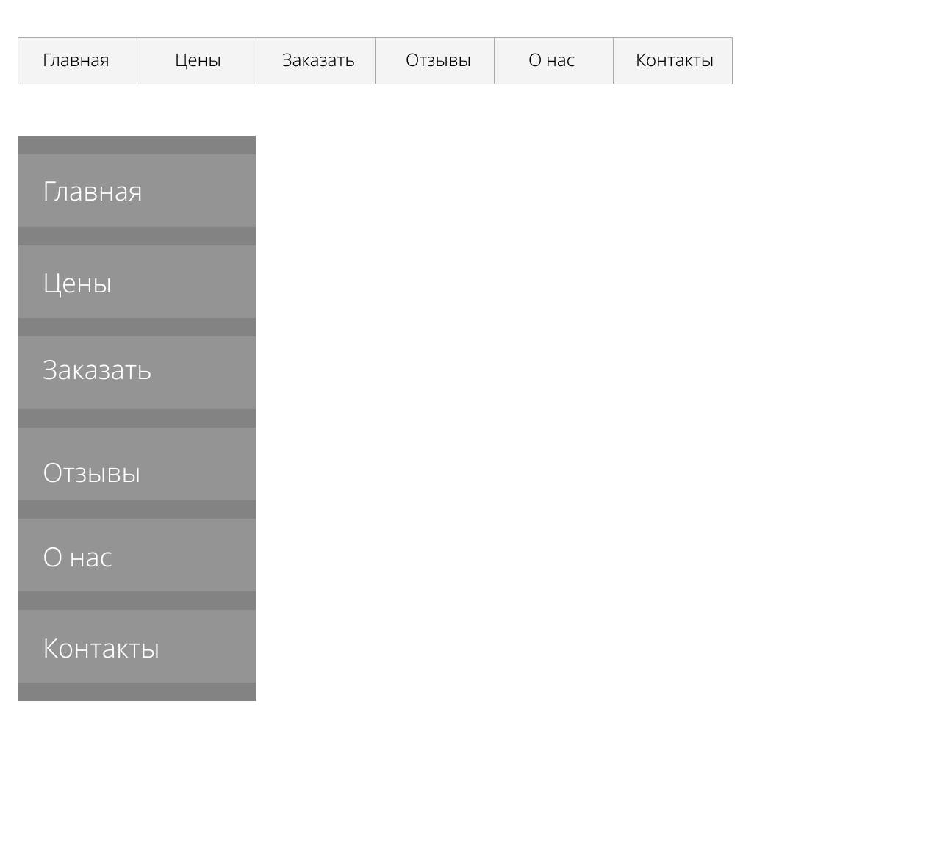
Рисунок 17 – Макеты в Figma
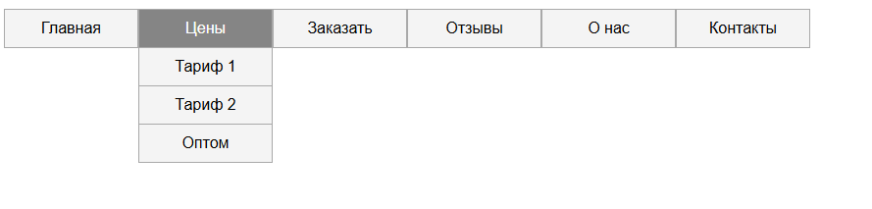
Рисунок 18 – Навигационная модель в действии
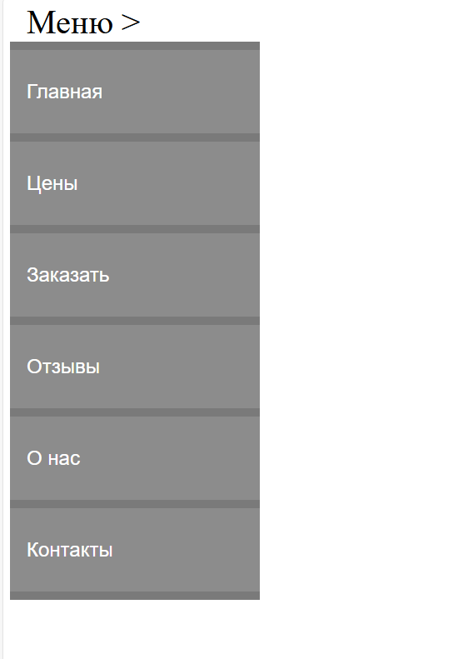
Рисунок 19 – Выпадающая боковая панель в действии
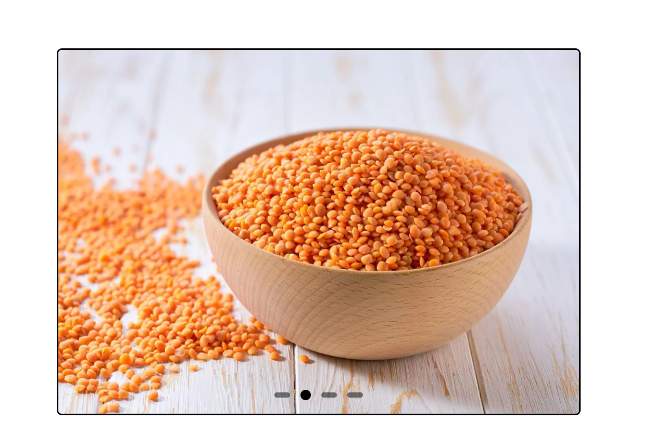
Рисунок 20 – Слайдер
Код navbar.html (навигационного меню):
<!DOCTYPE html>
<html lang="ru">
<head>
<meta charset="UTF-8">
<meta name="viewport" content="width=device-width, initial-scale=1.0">
<title>Меню</title>

<style>
.menu, .submenu {
list-style-type: none;
padding-left: 0;
margin-left: 0;
}

.menu a {
text-decoration: none;
font-family: sans-serif;
color: black;
display: inline-block;
padding: 10px;
width: 115px;
text-align: center;
background-color: #F4F4F4;
border: 1px solid #A9A9A9;
transition: background-color 250ms;
}

.menu li {
float: left;
position: relative;
}

.menu a:hover {
background-color: #858585;
color: white;
}

.submenu {
display: none;
position: absolute;
top: 100%;
}

.submenu li {
float: none;
}

.submenu a {
border-top: none;
}

.menu li:hover .submenu {
display: block;
}
</style>
</head>
<body>
<nav>
<ul class="menu">
<li><a href="">Главная</a></li>
<li>
<a href="">Цены</a>
<ul class="submenu">
<li><a href="">Тариф 1</a></li>
<li><a href="">Тариф 2</a></li>
<li><a href="">Оптом</a></li>
</ul>
</li>
<li><a href="">Заказать</a></li>
<li>
<a href="">Отзывы</a>
<ul class="submenu">
<li><a href="">Клиенты</a></li>
<li><a href="">Партнеры</a></li>
</ul>
</li>
<li><a href="">О нас</a></li>
<li><a href="">Контакты</a></li>
</ul>
</nav>
</body>
</html>
Код sidebar.html (бокового меню):
<!DOCTYPE html>
<html lang="ru">
<head>
<meta charset="UTF-8">
<meta name="viewport" content="width=device-width, initial-scale=1.0">
<title>Панель</title>

<style>
nav {
width: 300px;
}

#button {
font-size: 40px;
padding-left: 20px;
margin: 0;
display: inline-block;
width: 100%;
}

.menu {
list-style-type: none;
padding: 10px 0;
margin: 0;
background-color: #7a7a7a;
width: 300px;
display: none;
}

nav:hover .menu {
display: block;
}

.menu li {
margin-bottom: 10px;
}

.menu li:last-child {
margin-bottom: 0;
}

.menu a {
text-decoration: none;
font-family: sans-serif;
font-size: 24px;
color: white;
background-color: #8c8c8c;
padding-left: 20px;
align-items: center;
height: 100px;
display: flex;
transition: background-color 250ms;
}

.menu a:hover {
background-color: #afaeae;
}
</style>
</head>
<body>
<nav>
<p id="button">Меню ></p>
<ul class="menu">
<li><a href="#">Главная</a></li>
<li><a href="#">Цены</a></li>
<li><a href="#">Заказать</a></li>
<li><a href="#">Отзывы</a></li>
<li><a href="#">О нас</a></li>
<li><a href="#">Контакты</a></li>
</ul>
</nav>
</body>
</html>
Код slider.html (слайдера):
<!DOCTYPE html>
<html lang="ru">
<head>
<meta charset="UTF-8">
<meta name="viewport" content="width=device-width, initial-scale=1.0">
<title>Слайдер</title>

<style>
* {
margin: 0;
padding: 0;
}

.slider {
width: 1000px;
height: 700px;
overflow: hidden;
border: 3px solid #000;
border-radius: 10px;
position: absolute;
top: 50%;
left: 50%;
transform: translate(-50%, -50%);
}

.navigation {
position: absolute;
bottom: 16px;
left: 50%;
transform: translateX(-50%);
height: 40px;
display: flex;
align-items: center;
justify-content: center;
}

.bar {
width: 30px;
height: 10px;
cursor: pointer;
margin: 10px;
background-color: black;
opacity: 0.5;
border-radius: 10px;
transition: all 0.3s ease;
}

.bar:hover {
opacity: 1;
transform: scale(1.1);
}

input[name="r"] {
display: none;
}

.slides {
width: 400%;
height: 100%;
display: flex;
transition: all 0.6s ease;
}

.slide {
width: 25%;
}

.img {
width: 100%;
height: 100%;
}

#r1:checked ~ .slides { margin-left: 0; }
#r2:checked ~ .slides { margin-left: -100%; }
#r3:checked ~ .slides { margin-left: -200%; }
#r4:checked ~ .slides { margin-left: -300%; }

#r1:checked ~ .navigation label[for="r1"],
#r2:checked ~ .navigation label[for="r2"],
#r3:checked ~ .navigation label[for="r3"],
#r4:checked ~ .navigation label[for="r4"] {
animation: move 0.5s forwards;
}

@keyframes move {
to {
width: 20px;
height: 20px;
background-color: black;
opacity: 1.0;
border-radius: 50%;
}
}

</style>
</head>
<body>
<div class="slider">

<input type="radio" name="r" id="r1" checked>
<input type="radio" name="r" id="r2">
<input type="radio" name="r" id="r3">
<input type="radio" name="r" id="r4">

<div class="slides">
<div class="slide">
<img src="https://prostokvashino.ru/upload/resize_cache/iblock/b1b/800_800_0/b1b727e06d8f0b23c6ea5e8f31c7df0f.jpg" alt="Изображение" class="img">
</div>
<div class="slide">
<img src="https://s0.rbk.ru/v6_top_pics/media/img/2/92/347419628192922.webp" alt="Изображение" class="img">
</div>
<div class="slide">
<img src="https://tsx.x5static.net/i/800x800-fit/xdelivery/files/5d/90/2cf7615868234beb78f8b523a70e.jpg" alt="Изображение" class="img">
</div>
<div class="slide">
<img src="https://apeti.ru/upload/iblock/40a/fggp6uls39jocsg0zov4rn7or8g4hw49/petrushka.jpg" alt="Изображение" class="img">
</div>
</div>

<div class="navigation">
<label for="r1" class="bar"></label>
<label for="r2" class="bar"></label>
<label for="r3" class="bar"></label>
<label for="r4" class="bar"></label>
</div>
</div>
</body>
</html>

PolyVision
Я разработал многостраничный сайт PolyVision через фронтенд-разработку. Темой сайта является веб-приложение с программой машинного зрения: анализ изображений и видео, их описание и ответ на запрос пользователя.
В ходе выполнения этой работы я создал 6 цветных макетов страниц сайта в Figma (Рисунки 21-26).
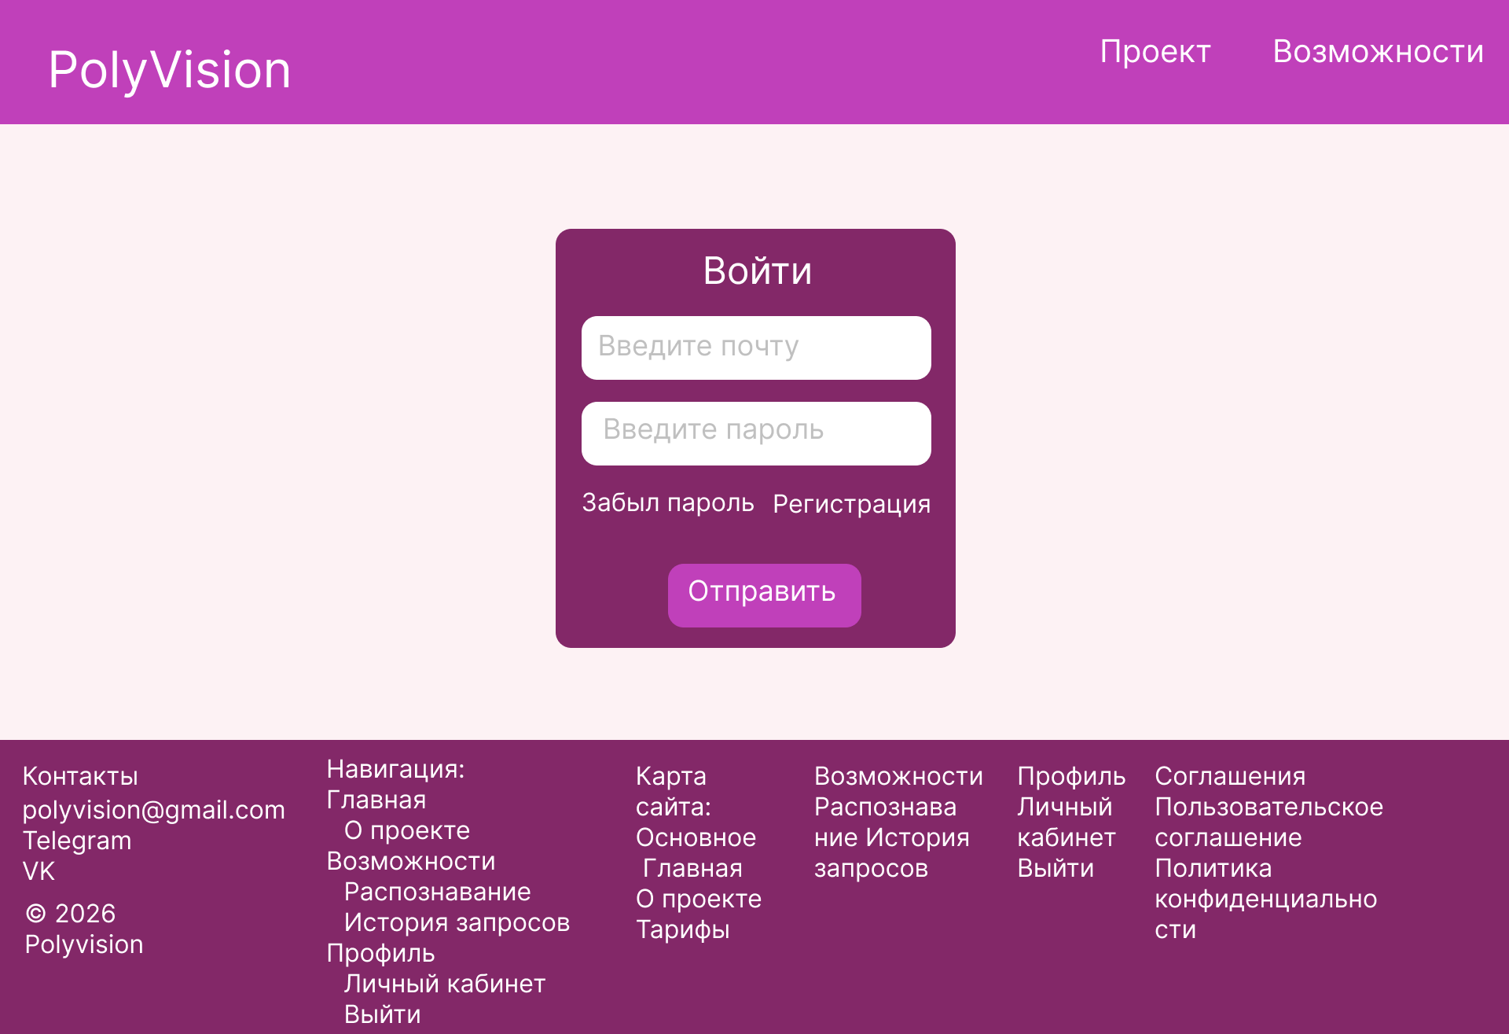
Рисунок 21 – Макет страницы входа в аккаунт
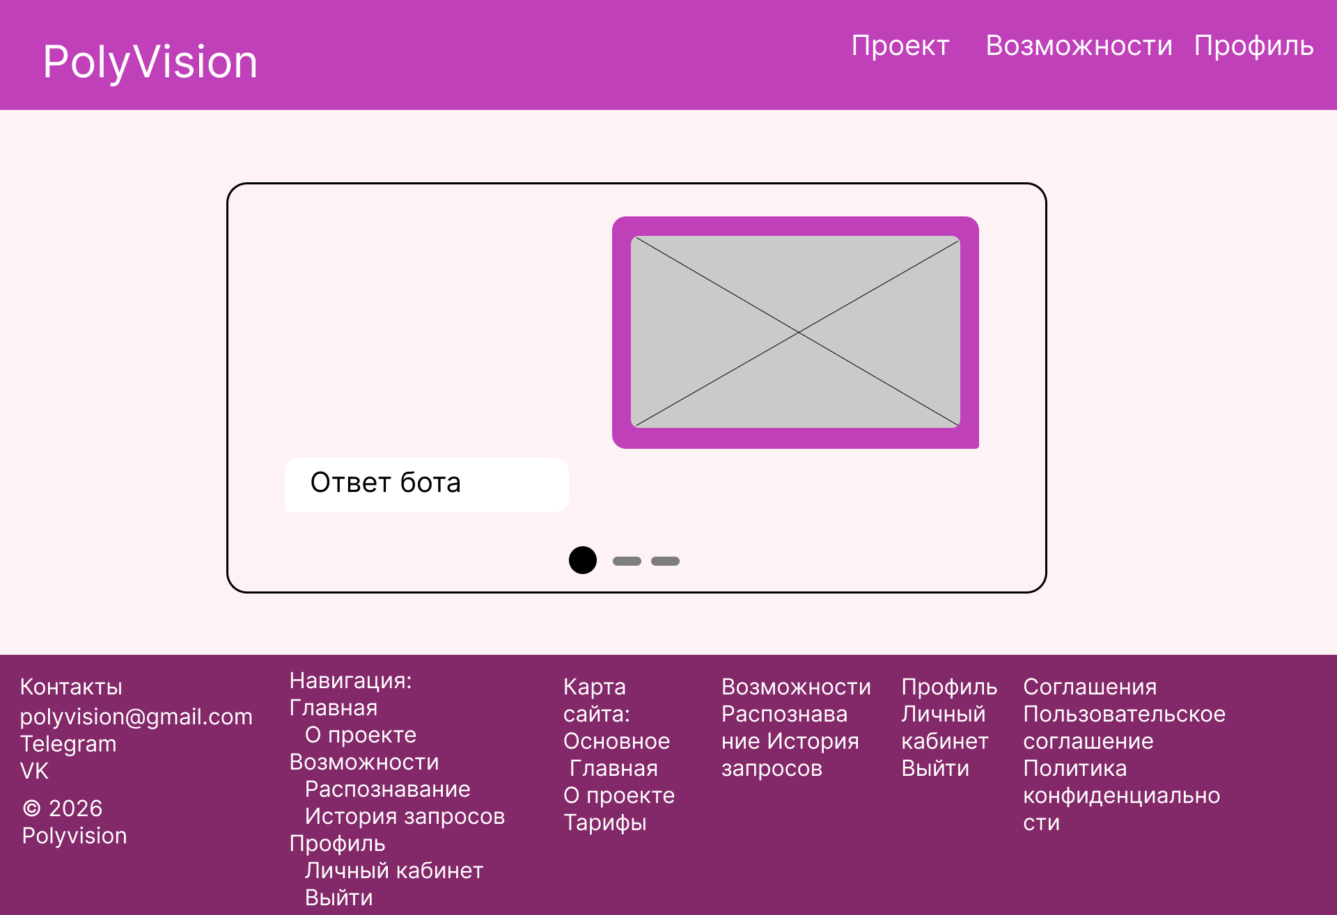
Рисунок 22 – Макет страницы слайдера с примерами работы программы
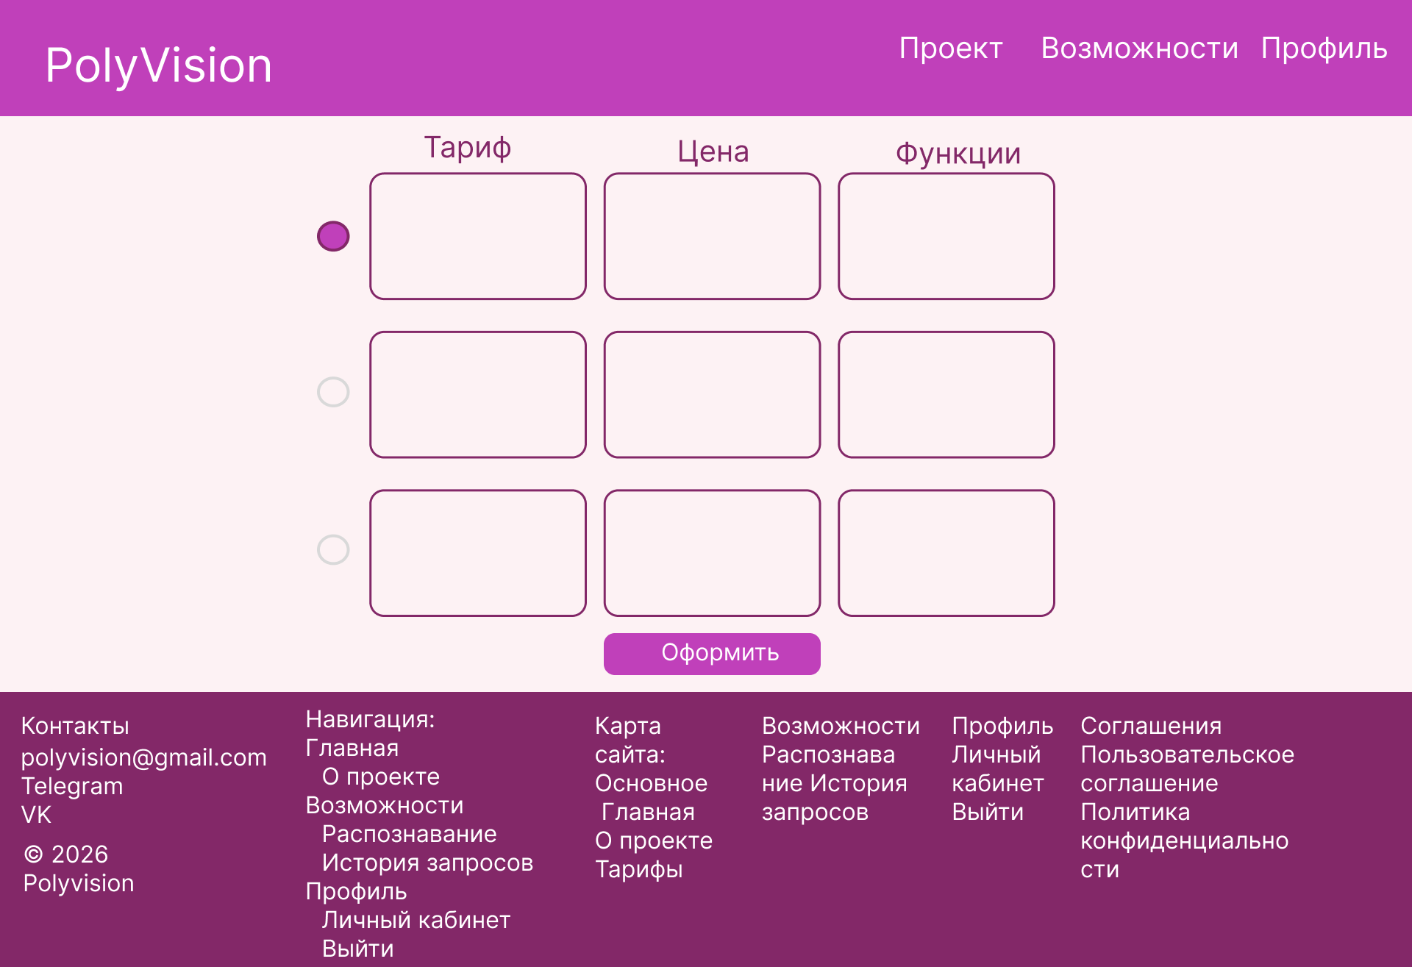
Рисунок 23 – Макет страницы с описанием тарифов
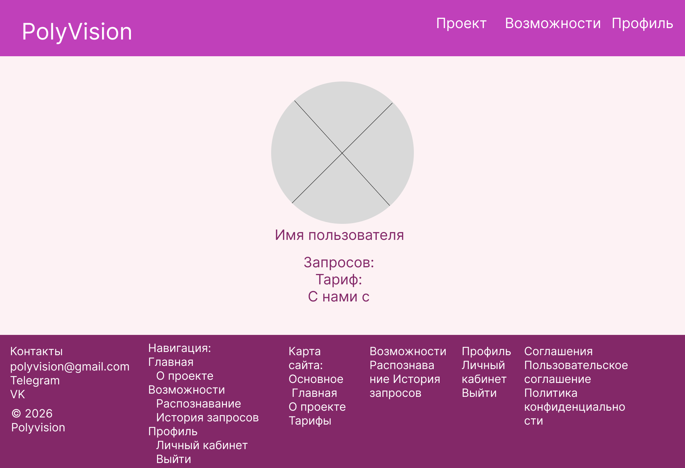
Рисунок 24 – Макет страницы профиля
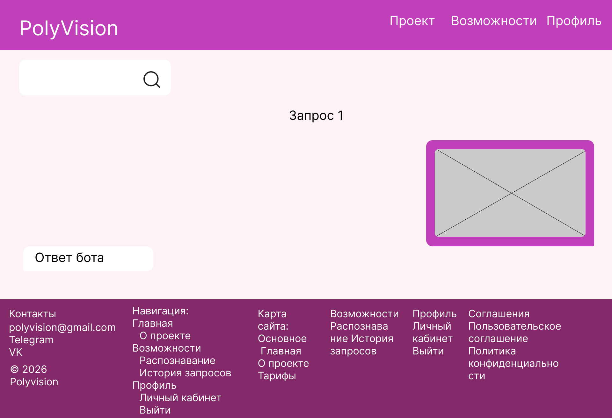
Рисунок 25 – Макет страницы истории запросов
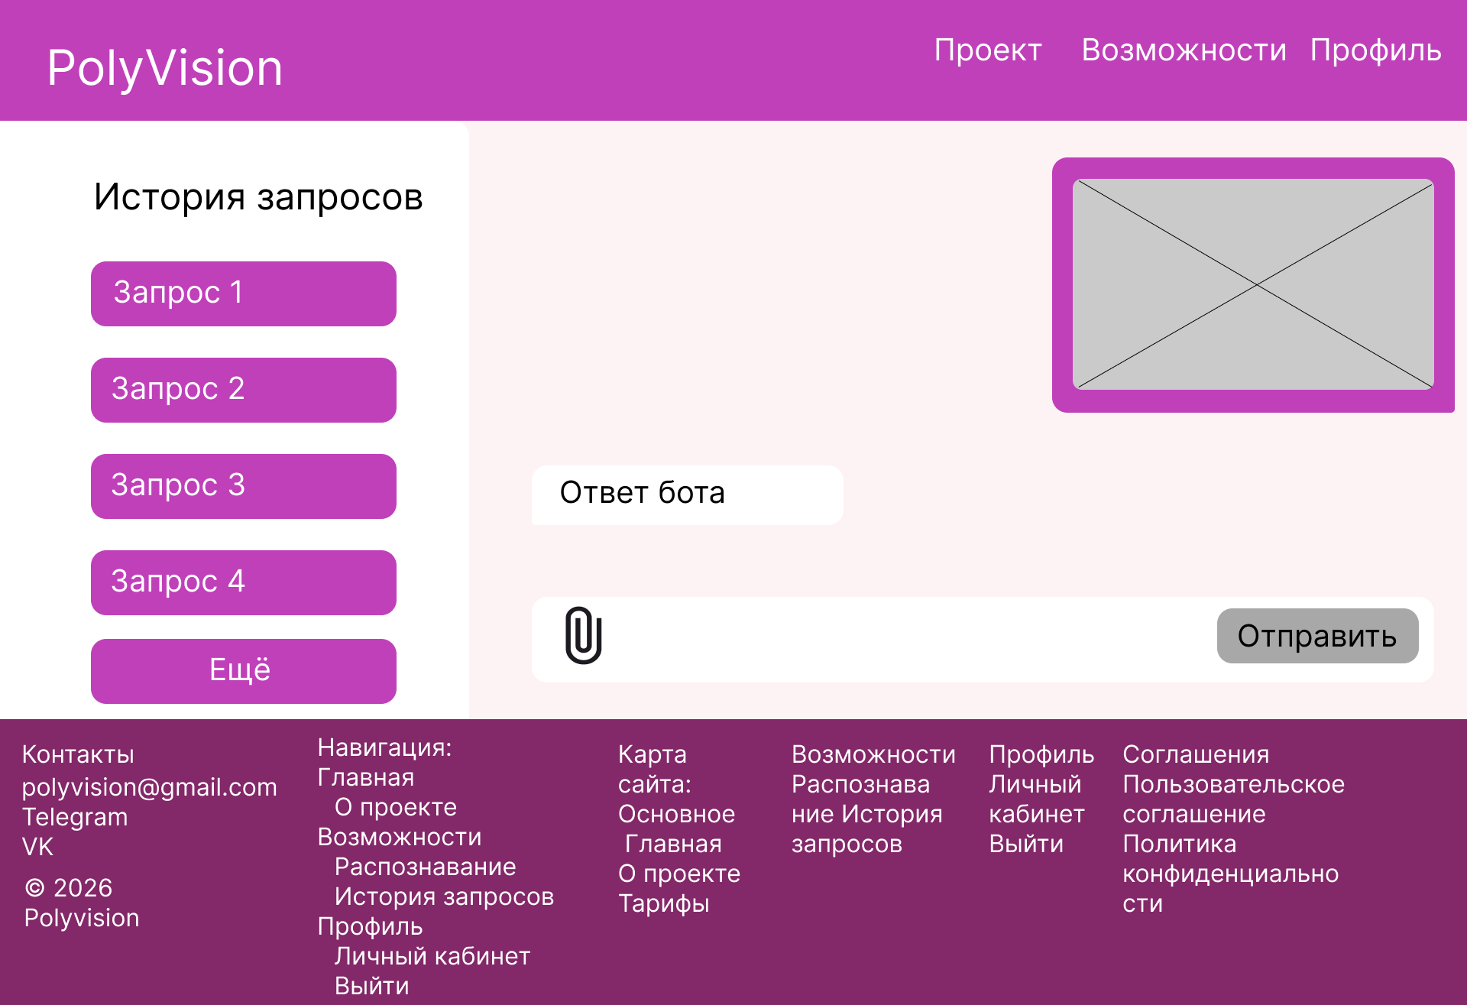
Рисунок 26 – Макет главной страницы, рабочей области
После создания макетов я перешёл к написанию кода HTML и CSS. Я сделал шесть страниц сайта со структурой (Рисунок 27). На них я продемонстрировал весь ранее изученный материал: структура сайта, формы, таблицы, слайдеры, анимации, оформление через CSS, работа с медиа файлами и их хранение, адаптивность самого сайта и путей (Рисунки 28-33).
Сайт предусматривает авторизацию, отправку запросов (сообщение и прикрепление файла), ответ программы с оценкой пользователя, поиск по истории запросов. Пользователь для расширения своих возможностей может оформить другой тариф.
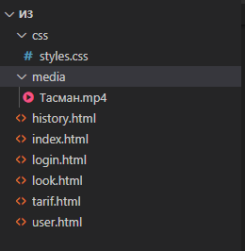
Рисунок 27 – Структура проекта
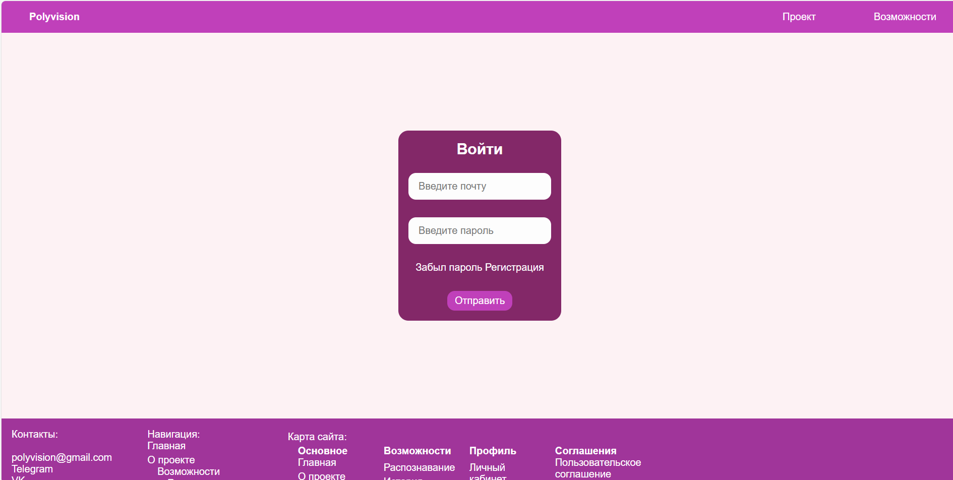
Рисунок 28 – Страница входа
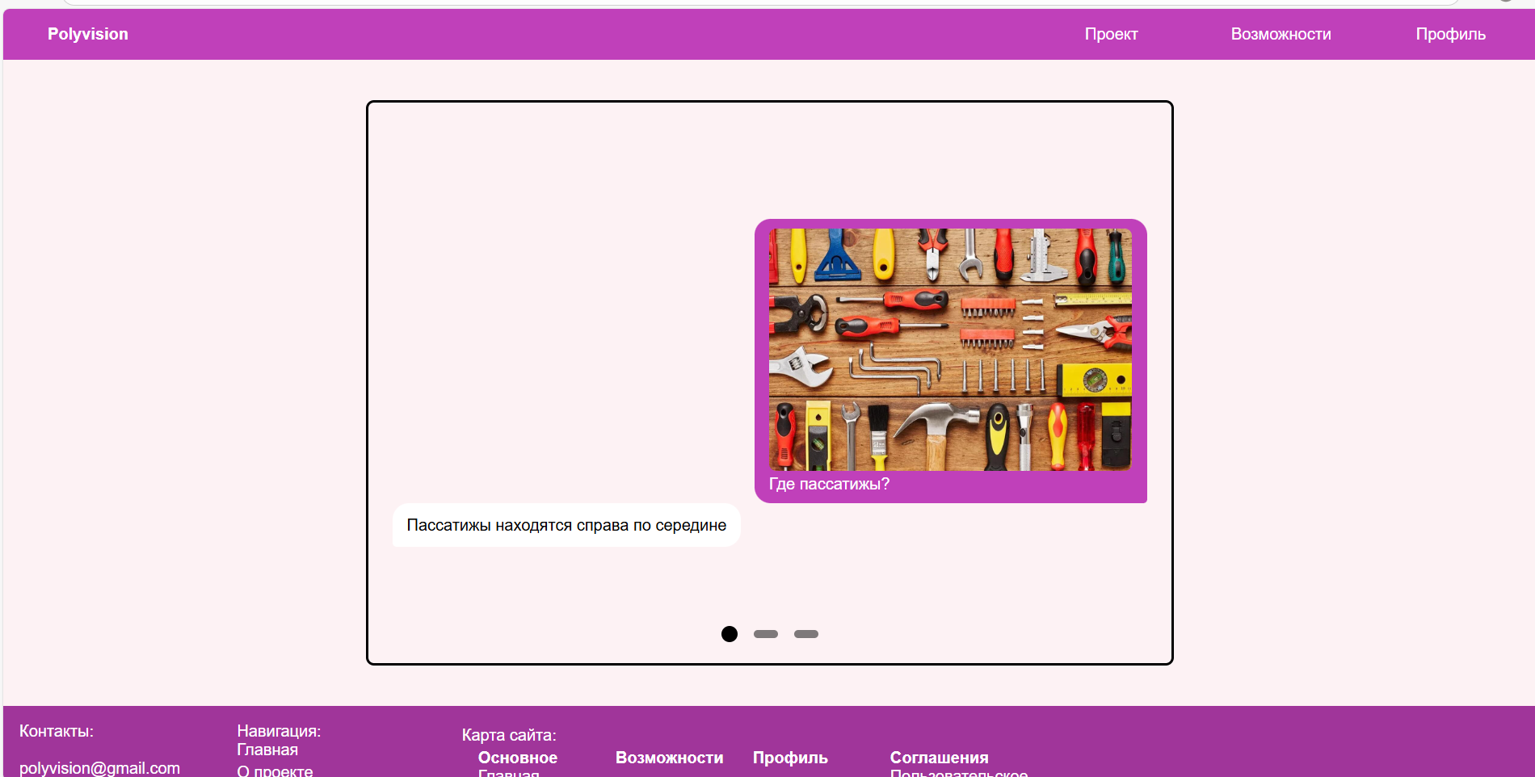
Рисунок 29 – Страница слайдера с демонстрацией работы программы
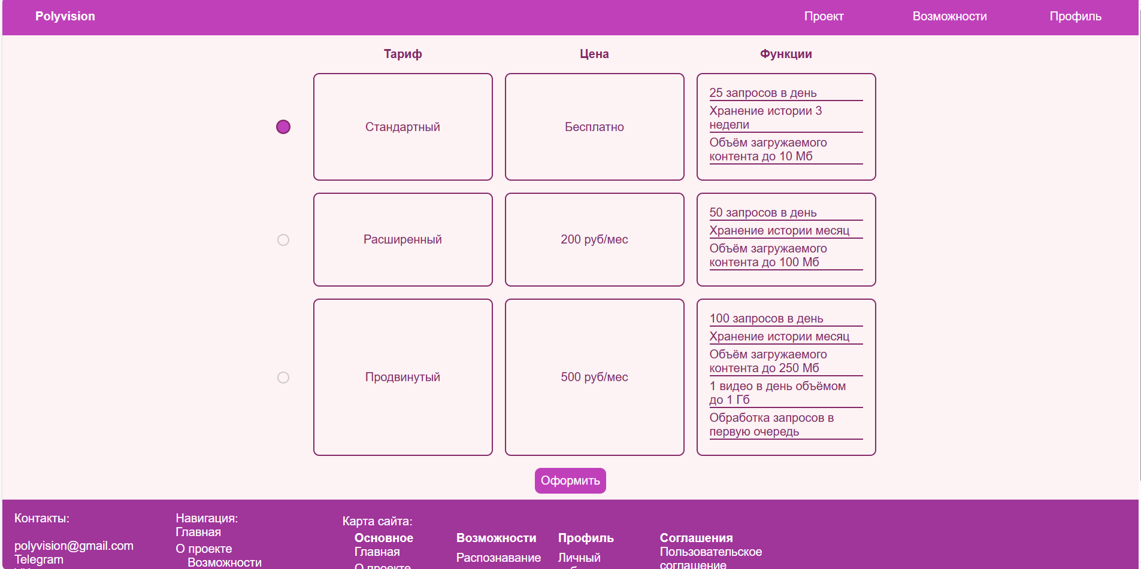
Рисунок 30 – Страница таблицы тарифов
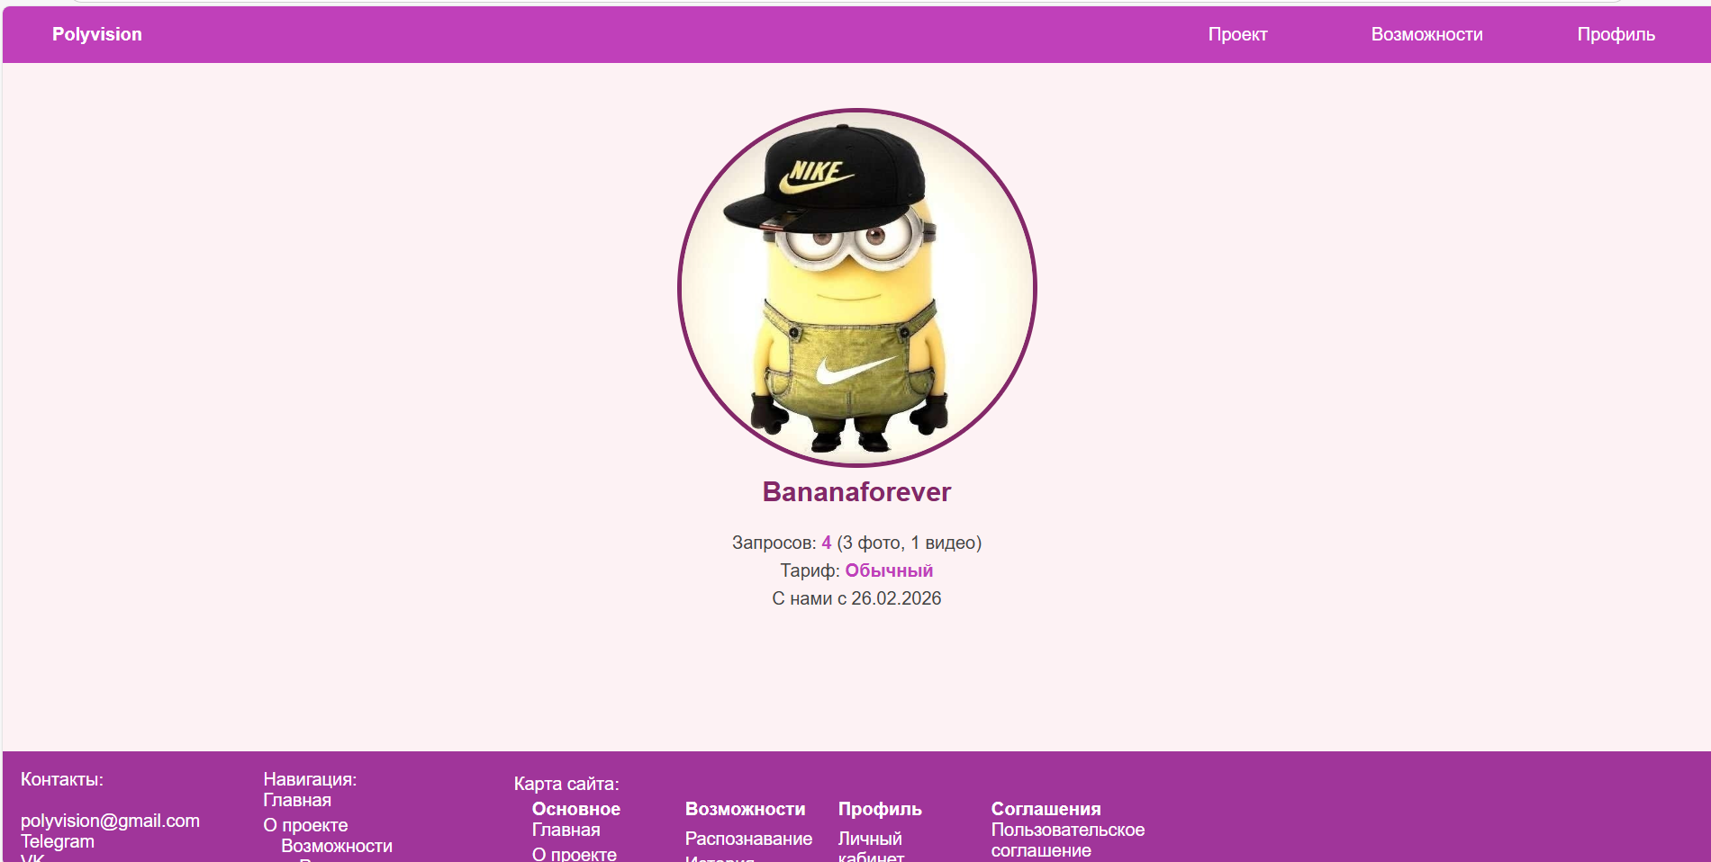
Рисунок 31 – Страница личного кабинета
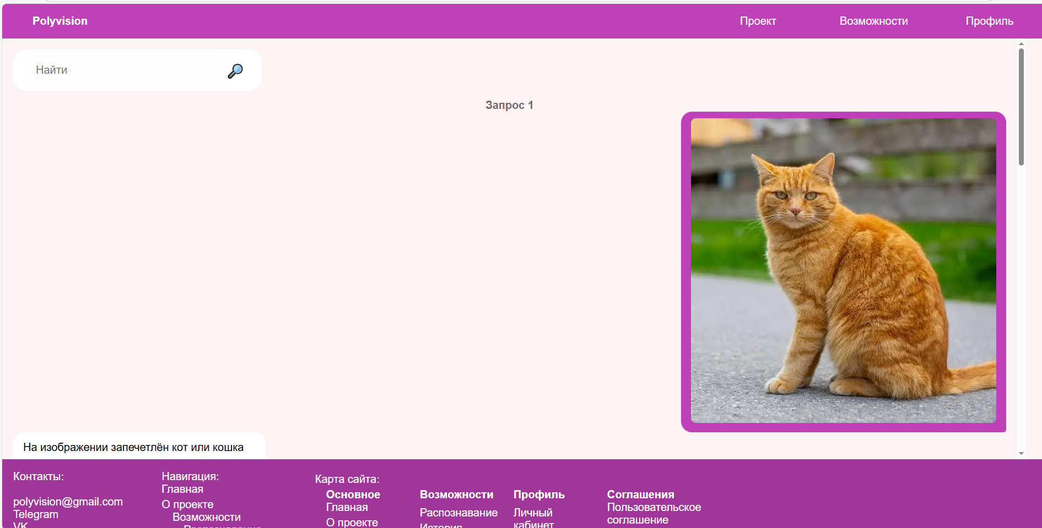
Рисунок 32 – Страница истории запросов пользователя
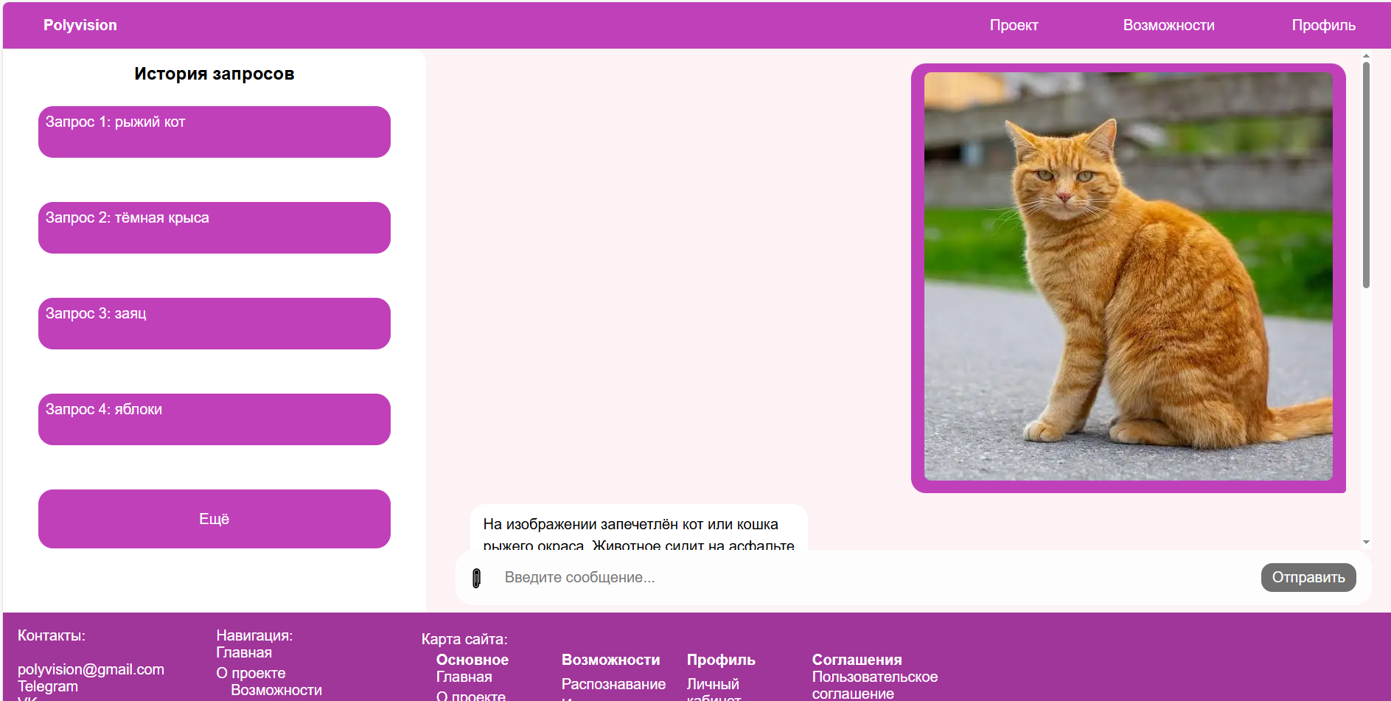
Рисунок 33 – Главная страница, рабочая область
Код страницы со входом (login.html):
<!DOCTYPE html>
<html lang="ru">
<head>
<meta charset="UTF-8">
<meta name="viewport" content="width=device-width, initial-scale=1.0">
<title>Войти</title>

<link rel="stylesheet" href="css/styles.css">
</head>
<body>
<nav>
<ul class="menu">
<div>
<li><a href="index.html"><b>Polyvision</b></a></li>
</div>

<div>
<li>
<a href="#">Проект</a>
<ul class="submenu">
<li><a href="about.html">О проекте</a></li>
<li><a href="tarif.html">Тарифы</a></li>
</ul>
</li>
<li>
<a href="#">Возможности</a>
<ul class="submenu">
<li><a href="look.html">Распознавание</a></li>
</ul>
</li>
</div>
</ul>
</nav>

<section class="main-container profile">
<div id="login">
<h1>Войти</h1>
<form action="index.html" method="get" class="input-form login">
<input type="email" placeholder="Введите почту" class="text-input login">
<input type="password" placeholder="Введите пароль" class="text-input login">
<p>
<a href="#">Забыл пароль</a>
<a href="registration.html">Регистрация</a>
</p>

<button type="submit" class="send-button login">Отправить</button>

</form>
</div>
</section>

<footer>
<div id="info">
Контакты:<br><br>
<a href="mailto:polyvisioneyen@gmail.com">polyvision@gmail.com</a><br>
<a href="https://t.me/polyvisioneye">Telegram</a><br>
<a href="https://vk.com/polyvisioneye">VK</a><br><br>

© 2026 Polyvision
</div>

<div id="nav">
Навигация:<br>
<ul>
<li><a href="index.html">Главная</a></li>
<li>
<a href="about.html">О проекте</a>
<ul>
<li>
Возможности
<ul>
<li><a href="look.html">Распознавание</a></li>
<li><a href="history.html">История запросов</a></li>
</ul>
</li>

<li>
Профиль
<ul>
<li><a href="user.html">Личный кабинет</a></li>
<li><a href="logout.html">Выйти</a></li>
</ul>
</li>
</ul>
</li>
</ul>
</div>

<div id="map">
<li class="sitemap">Карта сайта:<br></li>
<ul>
<li class="sitemap">
<ul class="sitemap-block">
<b>Основное</b>
<li><a href="index.html">Главная</a></li>
<li><a href="about.html">О проекте</a></li>
<li><a href="tarif.html">Тарифы</a></li>
</ul>

<ul class="sitemap-block">
<b>Возможности</b>
<ul>
<li><a href="look.html">Распознавание</a></li>
<li><a href="history.html">История запросов</a></li>
</ul>
</ul>

<ul class="sitemap-block">
<b>Профиль</b>
<ul>
<li><a href="user.html">Личный кабинет</a></li>
<li><a href="logout.html">Выйти</a></li>
</ul>
</ul>

<ul class="sitemap-block">
<b>Соглашения</b>
<li><a href="agree.html">Пользовательское соглашение</a></li>
<li><a href="policy.html">Политика конфиденциальности</a></li>
</ul>
</li>
</ul>
</div>
</footer>
</body>
</html>
Код страницы со слайдером (look.html):
<!DOCTYPE html>
<html lang="ru">
<head>
<meta charset="UTF-8">
<meta name="viewport" content="width=device-width, initial-scale=1.0">
<title>Распознавание</title>
<link rel="stylesheet" href="css/styles.css">
</head>
<body>
<nav>
<ul class="menu">
<div>
<li><a href="index.html"><b>Polyvision</b></a></li>
</div>

<div>
<li>
<a href="#">Проект</a>
<ul class="submenu">
<li><a href="about.html">О проекте</a></li>
<li><a href="tarif.html">Тарифы</a></li>
</ul>
</li>
<li>
<a href="#">Возможности</a>
<ul class="submenu">
<li><a href="look.html">Распознавание</a></li>
<li><a href="history.html">История запросов</a></li>
</ul>
</li>
<li>
<a href="#">Профиль</a>
<ul class="submenu">
<li><a href="user.html">Личный кабинет</a></li>
<li><a href="login.html">Выйти</a></li>
</ul>
</li>
</div>
</ul>
</nav>

<section class="main-container">

<div class="slider">

<input type="radio" name="r" id="r1" checked>
<input type="radio" name="r" id="r2">
<input type="radio" name="r" id="r3">

<div class="slides">
<div class="slide">
<div class="message user">
<div class="bubble">
<img src="https://minisklad.storage.yandexcloud.net/store/infopage/91/headline_image/c15aee8c092307ae4f55fd0350df2e5c.jpg" alt="Изображение" class="example">
<p>Где пассатижы?</p>
</div>
</div>
<div class="message bot">
<div class="bubble">
<p>
Пассатижы находятся справа по середине
</p>
</div>
</div>
</div>

<div class="slide">
<div class="message user">
<div class="bubble">
<img src="https://s5.stc.all.kpcdn.net/family/wp-content/uploads/2022/01/frukty-polza-i-vred-960x540.jpg" alt="Изображение" class="example">
<p>Сколько яблок на картинке?</p>
</div>
</div>
<div class="message bot">
<div class="bubble">
<p>
На картинке 2 яблока
</p>
</div>
</div>
</div>

<div class="slide">
<div class="message user">
<div class="bubble">
<img src="https://fenixfoto.ru/upload/iblock/0fd/ne8m11in78w1wrfvs71tfu0zjgx17did.jpg" alt="Изображение" class="example">
</div>
</div>
<div class="message bot">
<div class="bubble">
<p>
На изображении присутствует надпись "10 ул. Романовская"
</p>
</div>
</div>
</div>
</div>

<div class="navigation">
<label for="r1" class="bar"></label>
<label for="r2" class="bar"></label>
<label for="r3" class="bar"></label>
</div>
</div>
</section>

<footer>
<div id="info">
Контакты:<br><br>
<a href="mailto:polyvisioneyen@gmail.com">polyvision@gmail.com</a><br>
<a href="https://t.me/polyvisioneye">Telegram</a><br>
<a href="https://vk.com/polyvisioneye">VK</a><br><br>

© 2026 Polyvision
</div>

<div id="nav">
Навигация:<br>
<ul>
<li><a href="index.html">Главная</a></li>
<li>
<a href="about.html">О проекте</a>
<ul>
<li>
Возможности
<ul>
<li><a href="look.html">Распознавание</a></li>
<li><a href="history.html">История запросов</a></li>
</ul>
</li>

<li>
Профиль
<ul>
<li><a href="user.html">Личный кабинет</a></li>
<li><a href="logout.html">Выйти</a></li>
</ul>
</li>
</ul>
</li>
</ul>
</div>

<div id="map">
<li class="sitemap">Карта сайта:<br></li>
<ul>
<li class="sitemap">
<ul class="sitemap-block">
<b>Основное</b>
<li><a href="index.html">Главная</a></li>
<li><a href="about.html">О проекте</a></li>
<li><a href="tarif.html">Тарифы</a></li>
</ul>

<ul class="sitemap-block">
<b>Возможности</b>
<ul>
<li><a href="look.html">Распознавание</a></li>
<li><a href="history.html">История запросов</a></li>
</ul>
</ul>

<ul class="sitemap-block">
<b>Профиль</b>
<ul>
<li><a href="user.html">Личный кабинет</a></li>
<li><a href="login.html">Выйти</a></li>
</ul>
</ul>

<ul class="sitemap-block">
<b>Соглашения</b>
<li><a href="agree.html">Пользовательское соглашение</a></li>
<li><a href="policy.html">Политика конфиденциальности</a></li>
</ul>
</li>
</ul>
</div>
</footer>
</body>
</html>
Код страницы с таблицей тарифов (tarif.html):
<!DOCTYPE html>
<html lang="ru">
<head>
<meta charset="UTF-8">
<meta name="viewport" content="width=device-width, initial-scale=1.0">
<title>Тарифы</title>

<link rel="stylesheet" href="css/styles.css">
</head>
<body>
<nav>
<ul class="menu">
<div>
<li><a href="index.html"><b>Polyvision</b></a></li>
</div>

<div>
<li>
<a href="#">Проект</a>
<ul class="submenu">
<li><a href="about.html">О проекте</a></li>
<li><a href="tarif.html">Тарифы</a></li>
</ul>
</li>
<li>
<a href="#">Возможности</a>
<ul class="submenu">
<li><a href="look.html">Распознавание</a></li>
<li><a href="history.html">История запросов</a></li>
</ul>
</li>
<li>
<a href="#">Профиль</a>
<ul class="submenu">
<li><a href="user.html">Личный кабинет</a></li>
<li><a href="login.html">Выйти</a></li>
</ul>
</li>
</div>
</ul>
</nav>

<section class="main-container">
<div id="table">
<table id="tarif">
<tr>
<th></th>
<th>Тариф</th>
<th>Цена</th>
<th>Функции</th>
</tr>

<tr>
<td class="choice">
<input type="radio" name="trf" id="trf1" checked>
<label for="trf1"></label>
</td>
<td>Стандартный</td>
<td>Бесплатно</td>
<td>
<ul>
<li>25 запросов в день</li>
<li>Хранение истории 3 недели</li>
<li>Объём загружаемого контента до 10 Мб</li>
</ul>
</td>
</tr>

<tr>
<td class="choice">
<input type="radio" name="trf" id="trf2">
<label for="trf2"></label>
</td>
<td>Расширенный</td>
<td>200 руб/мес</td>
<td>
<ul>
<li>50 запросов в день</li>
<li>Хранение истории месяц</li>
<li>Объём загружаемого контента до 100 Мб</li>
</ul>
</td>
</tr>

<tr>
<td class="choice">
<input type="radio" name="trf" id="trf3">
<label for="trf3"></label>
</td>
<td>Продвинутый</td>
<td>500 руб/мес</td>
<td>
<ul>
<li>100 запросов в день</li>
<li>Хранение истории месяц</li>
<li>Объём загружаемого контента до 250 Мб</li>
<li>1 видео в день объёмом до 1 Гб</li>
<li>Обработка запросов в первую очередь</li>
</ul>
</td>
</tr>
</table>

<form action="" method="get">
<button>Оформить</button>
</form>
</div>
</section>

<footer>
<div id="info">
Контакты:<br><br>
<a href="mailto:polyvisioneyen@gmail.com">polyvision@gmail.com</a><br>
<a href="https://t.me/polyvisioneye">Telegram</a><br>
<a href="https://vk.com/polyvisioneye">VK</a><br><br>

© 2026 Polyvision
</div>

<div id="nav">
Навигация:<br>
<ul>
<li><a href="index.html">Главная</a></li>
<li>
<a href="about.html">О проекте</a>
<ul>
<li>
Возможности
<ul>
<li><a href="look.html">Распознавание</a></li>
<li><a href="history.html">История запросов</a></li>
</ul>
</li>

<li>
Профиль
<ul>
<li><a href="user.html">Личный кабинет</a></li>
<li><a href="logout.html">Выйти</a></li>
</ul>
</li>
</ul>
</li>
</ul>
</div>

<div id="map">
<li class="sitemap">Карта сайта:<br></li>
<ul>
<li class="sitemap">
<ul class="sitemap-block">
<b>Основное</b>
<li><a href="index.html">Главная</a></li>
<li><a href="about.html">О проекте</a></li>
<li><a href="tarif.html">Тарифы</a></li>
</ul>

<ul class="sitemap-block">
<b>Возможности</b>
<ul>
<li><a href="look.html">Распознавание</a></li>
<li><a href="history.html">История запросов</a></li>
</ul>
</ul>

<ul class="sitemap-block">
<b>Профиль</b>
<ul>
<li><a href="user.html">Личный кабинет</a></li>
<li><a href="login.html">Выйти</a></li>
</ul>
</ul>

<ul class="sitemap-block">
<b>Соглашения</b>
<li><a href="agree.html">Пользовательское соглашение</a></li>
<li><a href="policy.html">Политика конфиденциальности</a></li>
</ul>
</li>
</ul>
</div>
</footer>
</body>
</html>
Код страницы личного кабинета (user.html):
<!DOCTYPE html>
<html lang="ru">
<head>
<meta charset="UTF-8">
<meta name="viewport" content="width=device-width, initial-scale=1.0">
<title>Личный кабинет</title>

<link rel="stylesheet" href="css/styles.css">
</head>
<body>
<nav>
<ul class="menu">
<div>
<li><a href="index.html"><b>Polyvision</b></a></li>
</div>

<div>
<li>
<a href="#">Проект</a>
<ul class="submenu">
<li><a href="about.html">О проекте</a></li>
<li><a href="tarif.html">Тарифы</a></li>
</ul>
</li>
<li>
<a href="#">Возможности</a>
<ul class="submenu">
<li><a href="look.html">Распознавание</a></li>
<li><a href="history.html">История запросов</a></li>
</ul>
</li>
<li>
<a href="#">Профиль</a>
<ul class="submenu">
<li><a href="user.html">Личный кабинет</a></li>
<li><a href="login.html">Выйти</a></li>
</ul>
</li>
</div>
</ul>
</nav>

<section class="main-container profile">
<img src="https://avatars.mds.yandex.net/get-altay/402558/2a0000015f9249fe2b8f30eaf2165944881f/orig" alt="Аватар" class="avatar">

<h1 class="nickname">Bananaforever</h1>

<div class="info">
<p>Запросов: <a href="history.html">4</a> (3 фото, 1 видео)</p>
<p>Тариф: <a href="tarif.html">Обычный</a></p>
<p class="date">С нами с 26.02.2026</p>
</div>
</section>

<footer>
<div id="info">
Контакты:<br><br>
<a href="mailto:polyvisioneyen@gmail.com">polyvision@gmail.com</a><br>
<a href="https://t.me/polyvisioneye">Telegram</a><br>
<a href="https://vk.com/polyvisioneye">VK</a><br><br>

© 2026 Polyvision
</div>

<div id="nav">
Навигация:<br>
<ul>
<li><a href="index.html">Главная</a></li>
<li>
<a href="about.html">О проекте</a>
<ul>
<li>
Возможности
<ul>
<li><a href="look.html">Распознавание</a></li>
<li><a href="history.html">История запросов</a></li>
</ul>
</li>

<li>
Профиль
<ul>
<li><a href="user.html">Личный кабинет</a></li>
<li><a href="logout.html">Выйти</a></li>
</ul>
</li>
</ul>
</li>
</ul>
</div>

<div id="map">
<li class="sitemap">Карта сайта:<br></li>
<ul>
<li class="sitemap">
<ul class="sitemap-block">
<b>Основное</b>
<li><a href="index.html">Главная</a></li>
<li><a href="about.html">О проекте</a></li>
<li><a href="tarif.html">Тарифы</a></li>
</ul>

<ul class="sitemap-block">
<b>Возможности</b>
<ul>
<li><a href="look.html">Распознавание</a></li>
<li><a href="history.html">История запросов</a></li>
</ul>
</ul>

<ul class="sitemap-block">
<b>Профиль</b>
<ul>
<li><a href="user.html">Личный кабинет</a></li>
<li><a href="login.html">Выйти</a></li>
</ul>
</ul>

<ul class="sitemap-block">
<b>Соглашения</b>
<li><a href="agree.html">Пользовательское соглашение</a></li>
<li><a href="policy.html">Политика конфиденциальности</a></li>
</ul>
</li>
</ul>
</div>
</footer>
</body>
</html>
Код страницы с историей запросов (history.html):
<!DOCTYPE html>
<html lang="ru">
<head>
<meta charset="UTF-8">
<meta name="viewport" content="width=device-width, initial-scale=1.0">
<title>История запросов</title>
<link rel="stylesheet" href="css/styles.css">
</head>
<body>
<nav>
<ul class="menu">
<div>
<li><a href="index.html"><b>Polyvision</b></a></li>
</div>

<div>
<li>
<a href="#">Проект</a>
<ul class="submenu">
<li><a href="about.html">О проекте</a></li>
<li><a href="tarif.html">Тарифы</a></li>
</ul>
</li>
<li>
<a href="#">Возможности</a>
<ul class="submenu">
<li><a href="look.html">Распознавание</a></li>
<li><a href="history.html">История запросов</a></li>
</ul>
</li>
<li>
<a href="#">Профиль</a>
<ul class="submenu">
<li><a href="user.html">Личный кабинет</a></li>
<li><a href="login.html">Выйти</a></li>
</ul>
</li>
</div>
</ul>
</nav>

<section class="main-container">
<div id="overlay">
<p id="loading">↺</p>
</div>

<div id="chat-window" style="width: 100%; margin-left: 0;">

<div id="chat">
<div class="search">
<search>
<form action="" method="get" id="search-form">
<input type="search" placeholder="Найти" class="text-input">
<label class="search-label">
<button type="submit" style="display: none;">Найти</button>🔎
</label>
</form>
</search>
</div>

<div class="user_request" id="1">
<h2 class="title_request">Запрос 1</h2>
<div class="message user">
<div class="bubble">
<img src="https://encrypted-tbn0.gstatic.com/images?q=tbn:ANd9GcSgVfHORQFLyUf_rNove-xUmxIskDeMJ63REz_YIMQ6S0vCyQdkBvJos4igKspvCgpqnpy8h0xM--1uckzZIxDgyoHy37-MowkF-YzvVx8&s=10" alt="Изображение">
</div>
</div>
<div class="message bot">
<div class="bubble">
<p>
На изображении запечетлён кот или кошка<br>
рыжего окраса. Животное сидит на асфальте
</p>
</div>

<div class="reception">
<input type="radio" name="fb1" id="like1" class="feedback-input">
<label for="like1" class="feedback">👍</label>

<input type="radio" name="fb1" id="dislike1" class="feedback-input">
<label for="dislike1" class="feedback">👎</label>
<p class="assess">- оцените результат работы, нам это очень важно!</p>
</div>
</div>
</div>

<div class="user_request" id="2">
<h2 class="title_request">Запрос 2</h2>
<div class="message user">
<div class="bubble">
<img src="https://optim.tildacdn.com/tild3835-3736-4134-b665-666230643938/-/resize/744x/-/format/webp/wepik-export-2023081.png.webp
" alt="Изображение">
</div>
</div>
<div class="message bot">
<div class="bubble">
<p>
На изображении запечетлена крыса<br>
тёмного окраса. Животное стоит на асфальте
</p>
</div>

<div class="reception">
<input type="radio" name="fb2" id="like2" class="feedback-input">
<label for="like2" class="feedback">👍</label>

<input type="radio" name="fb2" id="dislike2" class="feedback-input">
<label for="dislike2" class="feedback">👎</label>
<p class="assess">- оцените результат работы, нам это очень важно!</p>
</div>
</div>
</div>

<div class="user_request" id="3">
<h2 class="title_request">Запрос 3</h2>
<div class="message user">
<div class="bubble">
<video controls="controls">
<source src="video/Тасман.mp4" type="video/mp4">
Ваш бразуер не поддерживает видео
</video>
</div>
</div>
<div class="message bot">
<div class="bubble">
<p>
На видео изображены заяц, человек и розовое животное, происходит разговор.
</p>
</div>
</div>

<div class="reception">
<input type="radio" name="fb3" id="like3" class="feedback-input">
<label for="like3" class="feedback">👍</label>

<input type="radio" name="fb3" id="dislike3" class="feedback-input">
<label for="dislike3" class="feedback">👎</label>
<p class="assess">- оцените результат работы, нам это очень важно!</p>
</div>
</div>

<div class="user_request" id="4">
<h2 class="title_request">Запрос 4</h2>
<div class="message user">
<div class="bubble">
<img src="https://s5.stc.all.kpcdn.net/family/wp-content/uploads/2022/01/frukty-polza-i-vred-960x540.jpg" alt="Изображение" class="example">
<p>Сколько яблок на картинке?</p>
</div>
</div>
<div class="message bot">
<div class="bubble">
<p>
На картинке 2 яблока
</p>
</div>
</div>

<div class="reception">
<input type="radio" name="fb4" id="like4" class="feedback-input">
<label for="like4" class="feedback">👍</label>

<input type="radio" name="fb4" id="dislike4" class="feedback-input">
<label for="dislike4" class="feedback">👎</label>
<p class="assess">- оцените результат работы, нам это очень важно!</p>
</div>
</div>
</div>
</section>

<footer>
<div id="info">
Контакты:<br><br>
<a href="mailto:polyvisioneyen@gmail.com">polyvision@gmail.com</a><br>
<a href="https://t.me/polyvisioneye">Telegram</a><br>
<a href="https://vk.com/polyvisioneye">VK</a><br><br>

© 2026 Polyvision
</div>

<div id="nav">
Навигация:<br>
<ul>
<li><a href="index.html">Главная</a></li>
<li>
<a href="about.html">О проекте</a>
<ul>
<li>
Возможности
<ul>
<li><a href="look.html">Распознавание</a></li>
<li><a href="history.html">История запросов</a></li>
</ul>
</li>

<li>
Профиль
<ul>
<li><a href="user.html">Личный кабинет</a></li>
<li><a href="logout.html">Выйти</a></li>
</ul>
</li>
</ul>
</li>
</ul>
</div>

<div id="map">
<li class="sitemap">Карта сайта:<br></li>
<ul>
<li class="sitemap">
<ul class="sitemap-block">
<b>Основное</b>
<li><a href="index.html">Главная</a></li>
<li><a href="about.html">О проекте</a></li>
<li><a href="tarif.html">Тарифы</a></li>
</ul>

<ul class="sitemap-block">
<b>Возможности</b>
<ul>
<li><a href="look.html">Распознавание</a></li>
<li><a href="history.html">История запросов</a></li>
</ul>
</ul>

<ul class="sitemap-block">
<b>Профиль</b>
<ul>
<li><a href="user.html">Личный кабинет</a></li>
<li><a href="login.html">Выйти</a></li>
</ul>
</ul>

<ul class="sitemap-block">
<b>Соглашения</b>
<li><a href="agree.html">Пользовательское соглашение</a></li>
<li><a href="policy.html">Политика конфиденциальности</a></li>
</ul>
</li>
</ul>
</div>
</footer>
</body>
</html>
Код главной страницы (index.html):
<!DOCTYPE html>
<html lang="ru">
<head>
<meta charset="UTF-8">
<meta name="viewport" content="width=device-width, initial-scale=1.0">
<title>Главная</title>

<link rel="stylesheet" href="css/styles.css">
</head>
<body>
<nav>
<ul class="menu">
<div>
<li><a href="index.html"><b>Polyvision</b></a></li>
</div>

<div>
<li>
<a href="#">Проект</a>
<ul class="submenu">
<li><a href="about.html">О проекте</a></li>
<li><a href="tarif.html">Тарифы</a></li>
</ul>
</li>
<li>
<a href="#">Возможности</a>
<ul class="submenu">
<li><a href="look.html">Распознавание</a></li>
<li><a href="history.html">История запросов</a></li>
</ul>
</li>
<li>
<a href="#">Профиль</a>
<ul class="submenu">
<li><a href="user.html">Личный кабинет</a></li>
<li><a href="login.html">Выйти</a></li>
</ul>
</li>
</div>
</ul>
</nav>

<section class="main-container">
<aside>
<div id="history">
<h3 style="font-size: 24px;">История запросов</h3>

<a href="history.html#1"><div class="request"><p class="description">Запрос 1: рыжий кот</p></div></a>
<a href="history.html#2"><div class="request"><p class="description">Запрос 2: тёмная крыса</p></div></a>
<a href="history.html#3"><div class="request"><p class="description">Запрос 3: заяц</p></div></a>
<a href="history.html#4"><div class="request"><p class="description">Запрос 4: яблоки</p></div></a>

<a id="all_request" href="history.html">Ещё</a>
</div>
</aside>

<div id="chat-window">
<div id="chat">
<div class="message user">
<div class="bubble">
<img src="https://encrypted-tbn0.gstatic.com/images?q=tbn:ANd9GcSgVfHORQFLyUf_rNove-xUmxIskDeMJ63REz_YIMQ6S0vCyQdkBvJos4igKspvCgpqnpy8h0xM--1uckzZIxDgyoHy37-MowkF-YzvVx8&s=10" alt="Изображение">
</div>
</div>
<div class="message bot">
<div class="bubble">
<p>
На изображении запечетлён кот или кошка<br>
рыжего окраса. Животное сидит на асфальте
</p>
</div>

<div class="reception">
<input type="radio" name="fb1" id="like1" class="feedback-input">
<label for="like1" class="feedback">👍</label>

<input type="radio" name="fb1" id="dislike1" class="feedback-input">
<label for="dislike1" class="feedback">👎</label>
<p class="assess">- оцените результат работы, нам это очень важно!</p>
</div>
</div>

<div class="message user">
<div class="bubble">
<img src="https://optim.tildacdn.com/tild3835-3736-4134-b665-666230643938/-/resize/744x/-/format/webp/wepik-export-2023081.png.webp
" alt="Изображение">
</div>
</div>
<div class="message bot">
<div class="bubble">
<p>
На изображении запечетлена крыса<br>
тёмного окраса. Животное стоит на асфальте
</p>
</div>

<div class="reception">
<input type="radio" name="fb2" id="like2" class="feedback-input">
<label for="like2" class="feedback">👍</label>

<input type="radio" name="fb2" id="dislike2" class="feedback-input">
<label for="dislike2" class="feedback">👎</label>
<p class="assess">- оцените результат работы, нам это очень важно!</p>
</div>
</div>
</div>

<form action="" method="get" class="input-form">
<label class="file-label">
<input type="file" style="display:none;">📎
</label>
<input type="text" placeholder="Введите сообщение..." class="text-input">
<button type="submit" class="send-button">Отправить</button>
</form>
</div>
</section>

<footer>
<div id="info">
Контакты:<br><br>
<a href="mailto:polyvisioneyen@gmail.com">polyvision@gmail.com</a><br>
<a href="https://t.me/polyvisioneye">Telegram</a><br>
<a href="https://vk.com/polyvisioneye">VK</a><br><br>

© 2026 Polyvision
</div>

<div id="nav">
Навигация:<br>
<ul>
<li><a href="index.html">Главная</a></li>
<li>
<a href="about.html">О проекте</a>
<ul>
<li>
Возможности
<ul>
<li><a href="look.html">Распознавание</a></li>
<li><a href="history.html">История запросов</a></li>
</ul>
</li>

<li>
Профиль
<ul>
<li><a href="user.html">Личный кабинет</a></li>
<li><a href="logout.html">Выйти</a></li>
</ul>
</li>
</ul>
</li>
</ul>
</div>

<div id="map">
<li class="sitemap">Карта сайта:<br></li>
<ul>
<li class="sitemap">
<ul class="sitemap-block">
<b>Основное</b>
<li><a href="index.html">Главная</a></li>
<li><a href="about.html">О проекте</a></li>
<li><a href="tarif.html">Тарифы</a></li>
</ul>

<ul class="sitemap-block">
<b>Возможности</b>
<ul>
<li><a href="look.html">Распознавание</a></li>
<li><a href="history.html">История запросов</a></li>
</ul>
</ul>

<ul class="sitemap-block">
<b>Профиль</b>
<ul>
<li><a href="user.html">Личный кабинет</a></li>
<li><a href="login.html">Выйти</a></li>
</ul>
</ul>

<ul class="sitemap-block">
<b>Соглашения</b>
<li><a href="agree.html">Пользовательское соглашение</a></li>
<li><a href="policy.html">Политика конфиденциальности</a></li>
</ul>
</li>
</ul>
</div>
</footer>
</body>
</html>
Код стилей (styles.css):
* {
font-family: sans-serif;
font-size: 20px;
margin: 0;
padding: 0;
box-sizing: border-box;
}

/* Навигация */

nav {
position: relative;
z-index: 100;
}

.menu {
display: flex;
justify-content: space-between;
background-color: #c040ba;
}

.menu, .submenu {
list-style-type: none;
padding-left: 0;
margin-left: 0;
}

.menu a {
text-decoration: none;
color: white;
display: inline-block;
padding: 20px;
width: 210px;
text-align: center;
background-color: #c040ba;
transition: background-color 250ms;
}

.menu li {
float: left;
position: relative;
}

.menu a:hover {
background-color: #832868;
}

.submenu {
display: none;
position: absolute;
top: 100%;
}

.submenu li {
float: none;
}

.submenu a {
border-top: none;
background-color: #a0359a;
}

.menu li:hover .submenu {
display: block;
}

/* Рабочая область */

.main-container {
display: flex;
background-color: #fdf2f4;
min-height: 80vh;
justify-content: center;
align-items: center;
}

/* Боковая панель */

aside {
flex-shrink: 0;
}

#history {
display: flex;
flex-direction: column;
align-items: center;
width: 30vw;
height: 100%;
min-height: 40vw;
background: white;
border-radius: 0 20px 0 0;
padding-top: 20px;
margin-left: 0;
}

#chat-window {
flex-grow: 1;
display: flex;
flex-direction: column;
height: 40vw;
margin: 0 40px;
justify-content: flex-end;
}

.request {
width: 25vw;
height: 70px;
background: #c040ba;
color: white;
border-radius: 20px;
margin: 30px;
transition: 0.25s;
cursor: pointer;
padding-top: 10px;
}

#history a {
text-decoration: none;
color: white;
}

.request p {
padding-left: 10px;
}

#all_request {
width: 25vw;
height: 80px;
background-color: #c040ba;
color: white;
text-decoration: none;
display: flex;
align-items: center;
justify-content: center;
margin-top: 30px;
border: none;
border-radius: 20px;
cursor: pointer;
transition: 0.25s;
}

#all_request:hover, .request:hover {
background-color: #a0359a;
}

.title_request {
text-align: center;
color: #707070;
}

h1 {
color: white;
font-size: 30px;
text-align: center;
margin: 20px 0 20px 0;
}

/* Чат */

#chat {
flex: 1;
display: flex;
flex-direction: column;
padding: 20px;
overflow-y: auto;
gap: 15px;
overflow-y: auto;
width: 100%;
}

.message {
display: flex;
width: 100%;
}

.bubble {
max-width: 70%;
padding: 12px 18px;
border-radius: 20px;

}

.bubble video {
width: 800px;
height: auto;
object-fit: cover;
border-radius: 12px;
}

.user {
justify-content: flex-end;
}

.user .bubble {
background-color: #c040ba;
color: white;
border-bottom-right-radius: 5px;
}

.user .bubble img {
border-radius: 9px;
}

.bot {
display: flex;
flex-direction: column;
align-items: flex-start;
}

.bot .bubble {
background-color: white;
color: black;
border-bottom-left-radius: 5px;
}

.bot .bubble p {
line-height: 30px;
margin: 0;
}

/* Реакция */

.feedback-input {
display: none;
}

.reception {
display: flex;
gap: 10px;
margin-top: 5px;
margin-left: 5px;
}

.feedback {
cursor: pointer;
font-size: 18px;
padding: 5px 12px;
background: white;
border-radius: 10px;
transition: 0.3s;
display: inline-block;
user-select: none;
height: 30px;
}

.feedback:hover {
transform: scale(1.1);
}

[id^="like"]:checked + .feedback {
background: green;
}

[id^="dislike"]:checked + .feedback {
background: red;
}

.assess {
font-size: 16px;
color: black;
}

/* Поле ввода */

.input-form {
display: flex;
align-items: center;
background: #fdfdfd;
border-radius: 25px;
padding: 10px 20px;
width: 100%;
border: 1px solid white;
}

.input-form.login {
flex-direction: column;
gap: 10px;
background: none;
border: none;
}

.text-input {
flex: 1;
outline: none;
background: #fdfdfd;
border-radius: 15px;
padding: 15px 20px;
border: none;
width: 100%;
}

.text-input.login {
margin-bottom: 25px;
}

.file-label {
cursor: pointer;
font-size: 24px;
color: #707070;
padding-right: 10px;
}

.send-button {
background: #707070;
color: white;
border: none;
border-radius: 15px;
padding: 8px 15px;
cursor: pointer;
transition: 0.3s;
}

.send-button:hover {
background: #979797;
}

.input-form {
margin-bottom: 10px;
}

#login {
background: #832868;
border-radius: 20px;
}

.send-button.login {
color: white;
background: #c040ba;
margin-top: 25px;
}

.send-button.login:hover {
background: #a0359a;
}

/* Поиск */

#search-form {
display: flex;
align-items: center;
background: white;
border-radius: 25px;
padding: 10px 20px;
border: 1px solid white;
width: 25%;
}

.search-label {
cursor: pointer;
font-size: 24px;
color: #707070;
padding-right: 10px;
}

/* Футер */

footer {
display: flex;
background: #a0359a;
color: white;
padding: 20px;
margin-top: 0;
position: relative;
z-index: 100;
}

footer a, #login a {
text-decoration: none;
color: white;
transition: color 175ms;
}

footer a:hover, #login a:hover {
color: #e0b0ff;
}

footer div {
margin-left: 70px;
}

#info {
margin-left: 0;
}

footer ul {
list-style-type: none;
padding-left: 0;
}

footer ul ul {
padding-left: 20px;
}

.sitemap {
display: flex;
gap: 20px;
justify-content: flex-start;
margin-top: 5px;
}

.sitemap-block {
width: 150px;
margin-bottom: 5px;
}

.sitemap-block ul {
list-style-type: none;
padding-left: 0;
margin-top: 10px;
}

.sitemap-block li {
margin-bottom: 5px;
}

#nav li {
margin-bottom: 5px;
}

#nav li li {
margin-bottom: 5px;
}

/* Слайдер */

.slider {
width: 1000px;
height: 700px;
overflow: hidden;
border: 3px solid black;
border-radius: 10px;
margin: 50px auto;
position: relative;
z-index: 1;
}

.navigation {
position: absolute;
bottom: 16px;
left: 50%;
transform: translateX(-50%);
height: 40px;
display: flex;
align-items: center;
justify-content: center;
}

.bar {
width: 30px;
height: 10px;
cursor: pointer;
margin: 10px;
background-color: black;
opacity: 0.5;
border-radius: 10px;
transition: all 0.3s ease;
}

.bar:hover {
opacity: 1;
transform: scale(1.1);
}

input[name="r"] {
display: none;
}

.slides {
width: 400%;
height: 100%;
display: flex;
transition: all 0.6s ease;
}

.slide {
width: 25%;
padding: 30px;
box-sizing: border-box;
display: flex;
flex-direction: column;
justify-content: center;
align-items: stretch;
}

.example {
max-width: 100%;
max-height: 300px;
height: auto;
border-radius: 10px;
}

#r1:checked ~ .slides { margin-left: 0; }
#r2:checked ~ .slides { margin-left: -100%; }
#r3:checked ~ .slides { margin-left: -200%; }
#r4:checked ~ .slides { margin-left: -300%; }

#r1:checked ~ .navigation label[for="r1"],
#r2:checked ~ .navigation label[for="r2"],
#r3:checked ~ .navigation label[for="r3"],
#r4:checked ~ .navigation label[for="r4"] {
animation: move 0.5s forwards;
}

@keyframes move {
to {
width: 20px;
height: 20px;
background-color: black;
opacity: 1.0;
border-radius: 50%;
}
}

/* Таблица */

#table {
display: flex;
justify-content: center;
flex-direction: column;
text-align: center;
align-items: center;
color: #832868;
}

#tarif {
width: auto;
border-collapse: separate;
border-spacing: 20px;
}

td {
border: 2px #832868 solid;
border-radius: 10px;
width: 300px;
height: 120px;
padding: 20px;
}

.choice {
border: none;
width: 0;
}

#tarif ul {
list-style-type: none;
text-align: left;
}

#tarif ul li {
border-bottom: 2px #832868 solid;
margin-bottom: 5px;
}

.choice input[type="radio"] {
display: none;
}

.choice label {
display: block;
width: 20px;
height: 20px;
border: 2px solid #ccc;
border-radius: 50%;
cursor: pointer;
position: relative;
transition: all 0.3s ease;
}

.choice input[type="radio"]:checked ~ label {
background-color: #c040ba;
border-color: #832868;
transform: scale(1.2);
}

#table button {
align-items: center;
background-color: #c040ba;
color: white;
border-radius: 10px;
border: none;
padding: 10px;
margin-bottom: 10px;
cursor: pointer;
}

#table button:hover {
background-color: #832868;
}

#loading {
position: absolute;
font-size: 40px;
animation: load 5s linear forwards;
}

#overlay {
position: fixed;
top: 0;
left: 0;
width: 100vw;
height: 100vh;
background-color: #7272726c;
z-index: 10;
display: flex;
justify-content: center;
align-items: center;
animation: hide 0.5s forwards;
}

@keyframes load {
from {
transform: rotate(0deg);
opacity: 1;
}

99.9% {
transform: rotate(-1800deg);
opacity: 1;
}

to {
opacity: 0;
}
}

@keyframes hide {
0%, 99.9% {
opacity: 1;
pointer-events: auto;
}
100% {
opacity: 0;
pointer-events: none;
}
}

/* Профиль */

.avatar {
border: 5px #832868 solid;
border-radius: 50%;
width: 400px;
height: 400px;
display: block;
margin-top: -100px;
}

.profile {
flex-direction: column;
}

.nickname {
margin-top: 10px;
color: #832868;
font-size: 30px;
}

.info {
text-align: center;
}

.info p {
margin: 8px;
color: #444444;
}

.info a {
color: #c040ba;
font-weight: bold;
text-decoration: none;
}

.info a:hover {
color: #832868;
}

.date {
color: #999999;
}

Заключение
Я освоил ряд навыков фронтенд-разработки. Я научился работать с HTML и CSS. Я умею создавать таблицы и списки, формы, фреймы, навигационные панели и слайдеры, владею вставкой медиа файлов и работой с блоками. Я научился анимации в CSS и вёрстке. В конечном итоге я разработал многостраничный сайт по фронтенд-разработке.

АТТЕСТАЦИОННЫЙ ЛИСТ
ПО УЧЕБНОЙ ПРАКТИКЕ (ПО ПРОФИЛЮ СПЕЦИАЛЬНОСТИ)
по профессиональному модулю ПМ.04 «Сопровождение и обслуживание программного обеспечения компьютерных систем»
(код и наименование)

Специальность 09.02.07 «Информационные системы и программирование»
(код и наименование специальности)
Студент(ка) II курса 24290907/3092 группы

Климов Фёдор Юрьевич
(ФИО полностью)

Место прохождения практики: ФГАОУ ВО СПбПУ Петра Великого
Институт СПО, учебно-вычислительный центр, пр. Энгельса д.23
(наименование и адрес организации)

Период прохождения практики
с «09» февраля 2026 г. по «07» марта 2026 г.

Виды и качество выполнения работ

Виды выполненных работ обучающимся  во время практики | Объем работ, час. | Качество выполнения работ (оценка по пятибалльной системе)
Тема 1 Принципы создания веб-страниц (HTML5, CSS3, JS) | 144

Характеристика учебной/профессиональной деятельности обучающегося во время учебной практики (по профилю специальности):
Общие и профессиональные компетенции, предусмотренные программой практики, освоены / не освоены.
^{(нужное подчеркнуть)}

Итоговая оценка по практике _________________________________________

Руководитель практики Васильев С.Ю. _____________
^{(Ф.И.О.)} ^{(подпись)}

